LỜI CẢM ƠN
Trong quá trình học tập và thực hiện đồ án tốt nghiệp tại Trường Công nghệ Thông tin và Truyền thông – Đại học Công Nghiệp Hà Nội, em đã nhận được sự chỉ bảo tận tình của các thầy cô. Những kiến thức chuyên môn cùng với những bài học về tư duy, kỹ năng và thái độ làm việc mà em được tiếp thu chính là nền tảng quan trọng giúp em trưởng thành hơn và tự tin bước vào môi trường nghề nghiệp.
Đặc biệt, em xin gửi lời cảm ơn tới giảng viên ThS. Chu Thị Quyên – người đã trực tiếp hướng dẫn và hỗ trợ em trong quá trình thực hiện đề tài “Xây dựng website bán giày cho công ty UrbanShoes sử dụng ReactJS và Node.js”. Sự tận tâm và những góp ý của cô đã giúp em định hướng rõ ràng hơn, nắm vững kiến thức và hoàn thiện đề tài một cách tốt nhất.
Trong quá trình triển khai đề tài, em đã cố gắng vận dụng kiến thức được học, đồng thời tham khảo thêm tài liệu từ nhiều nguồn khác nhau để bổ sung và hoàn thiện nội dung. Em rất mong nhận được những ý kiến đóng góp từ cô và bạn đọc để có thể cải thiện và phát triển hơn.
Một lần nữa, em xin chân thành cảm ơn cô Chu Thị Quyên cùng các thầy cô trong trường đã đồng hành và tạo điều kiện cho em trong quá trình học tập. Đây sẽ là hành trang quý giá để em tiếp tục phấn đấu trên con đường sự nghiệp sau này.
Em xin chân thành cảm ơn!

MỤC LỤC
LỜI CẢM ƠN I
DANH MỤC CÁC THUẬT NGỮ, KÝ HIỆU VÀ CÁC CHỮ VIẾT TẮT IV
DANH MỤC HÌNH VẼ VI
DANH MỤC BẢNG BIỂU VIII
MỞ ĐẦU 1
CHƯƠNG 1. CƠ SỞ LÝ THUYẾT 4
1.1. Tổng quan về dự án 4
1.2. Ý nghĩa của dự án 5
1.3. Cơ sở lý thuyết các giai đoạn phát triển phần mềm 5
1.3.1. Cơ sở lý thuyết về phân tích và đặc tả yêu cầu 5
1.3.2. Cơ sở lý thuyết về thiết kế hệ thống 5
1.3.3. Cơ sở lý thuyết về cài đặt 6
1.3.4. Cơ sở lý thuyết về kiểm thử phần mềm 6
1.4. Các mô hình phát triển phần mềm 6
1.5. Công cụ và công nghệ dự kiến sử dụng 8
1.6. Đối tượng sử dụng 8
CHƯƠNG 2. PHÂN TÍCH VÀ THIẾT KẾ HỆ THỐNG WEBSITE CHO THUÊ SÁCH CHO CỬA HÀNG ABCBOOKS 9
2.1. Cơ sở lý thuyết phân tích và đặc tả yêu cầu website 9
2.2. Mô tả bài toán 10
2.3. Yêu cầu của Website cho thuê sách ABCBooks 12
2.3.1. Yêu cầu chức năng 12
2.3.2. Yêu cầu phi chức năng 13
2.4. Mô hình hóa và mô tả các chức năng 14
2.4.1. Mô hình hóa 14
2.4.2. Mô tả các chức năng 16
2.5. Cơ sở lý thuyết về thiết kế phần mềm 36
2.6. Thiết kế Backend (Thiết kế CSDL) 37
2.6.1. Thiết kế các biểu đồ mô tả các chức năng 37
2.7. Thiết kế Frontend (Thiết kế giao diện) 45
2.7.1. Thiết kế giao diện phía người dùng 45
2.7.2. Thiết kế giao diện phía quản trị viên 47
CHƯƠNG 3. CÀI ĐẶT VÀ KIỂM THỬ WEBSITE CHO THUÊ SÁCH CỦA CỬA HÀNG ABCBOOKS 50
3.1. Cơ sở lý thuyết cài đặt và kiểm thử 50
3.2. Cài đặt cơ sở dữ liệu 52
3.2.1. Biểu đồ thực thể liên kết mức logic 52
3.2.2. Các bảng dữ liệu 52
3.3. Cài đặt trang web cho thuê sách của cửa hàng ABCBooks 54
3.3.1. Giao diện phía người dùng 54
3.3.2. Giao diện phía quản trị viên 56
3.4. Kiểm thử một số chức năng 58
3.4.1. Chức năng “Đăng ký” 58
3.4.2. Chức năng “Đăng nhập” 61
3.4.3. Chức năng “Thêm danh mục sản phẩm” 63
3.4.4. Chức năng “Thêm sản phẩm” 64
KẾT LUẬN VÀ KIẾN NGHỊ 66
TÀI LIỆU THAM KHẢO 67

DANH MỤC CÁC THUẬT NGỮ, KÝ HIỆU VÀ CÁC CHỮ VIẾT TẮT

Thuật ngữ
Website thương mại điện tử: Trang web giao dịch sản phẩm trực tuyến.
Giỏ hàng (Cart): Chức năng lưu trữ tạm thời các sản phẩm của người dùng.
Đặt hàng (Order): Quy trình xác nhận thuê/mua sản phẩm và tiến hành thanh toán.
Quản trị viên (Admin): Người có quyền quản lý hệ thống.
Người dùng (User): Khách hàng sử dụng website để thuê sách.
Thanh toán trực tuyến (Online Payment): Hình thức trả tiền qua các cổng thanh toán điện tử.
Phi chức năng (Non-functional requirements): Các yêu cầu về hiệu năng, bảo mật, khả dụng…
Chức năng (Functional requirements): Các yêu cầu về hành vi, tính năng mà hệ thống phải thực hiện.
Ký hiệu trong mô hình UML và thiết kế
Use Case (UC): Mô tả chức năng hệ thống dưới dạng tình huống sử dụng.
ERD (Entity Relationship Diagram): Biểu đồ thực thể liên kết
Class Diagram: Biểu đồ lớp, mô tả cấu trúc đối tượng và quan hệ giữa các lớp.
Sequence Diagram: Biểu đồ trình tự, mô tả luồng tương tác giữa các đối tượng.
Activity Diagram: Biểu đồ hoạt động, mô tả luồng xử lý công việc.
State Diagram: Biểu đồ trạng thái
Các chữ viết tắt
GVHD: Giảng viên hướng dẫn.
SRS (Software Requirements Specification): Tài liệu đặc tả yêu cầu phần mềm.
SDD (Software Design Document): Tài liệu thiết kế phần mềm.
UML (Unified Modeling Language): Ngôn ngữ mô hình hóa thống nhất.
UI/UX (User Interface / User Experience): Giao diện người dùng / Trải nghiệm người dùng.
MVC (Model – View – Controller): Mô hình kiến trúc phần mềm tách biệt dữ liệu, giao diện và xử lý.
HTML (HyperText Markup Language): Ngôn ngữ đánh dấu siêu văn bản.
CSS (Cascading Style Sheets): Ngôn ngữ định kiểu cho HTML.
JS (JavaScript): Ngôn ngữ lập trình phía client.
NodeJS: Môi trường chạy JavaScript phía server.
ReactJS: Thư viện JavaScript xây dựng giao diện người dùng.
MongoDB: Hệ quản trị cơ sở dữ liệu NoSQL dạng tài liệu.
Git: Công cụ quản lý phiên bản mã nguồn.
OTP (One-Time Password): Mật khẩu dùng một lần.
COD (Cash On Delivery): Thanh toán khi nhận hàng.

DANH MỤC CÁC HÌNH VẼ
Hình 1.1. Mô hình phát triển phần mềm Waterfall 7
Hình 1.2. So sánh Waterfall & Agile 7
Hình 2.1. Mô hình hóa Use case tổng quan 14
Hình 2.2. Mô hình hóa Use case phía Người dùng 15
Hình 2.3. Mô hình hóa Use case phía Quản trị viên 15
Hình 2.4. Mô hình hóa chức năng “Xác thực người dùng” 20
Hình 2.5. Mô hình hóa chức năng “Quản lý giỏ hàng” 23
Hình 2.6. Mô hình hóa chức năng “Đặt hàng” 25
Hình 2.7. Mô hình hóa chức năng “Quản lý sản phẩm” 28
Hình 2.8. Mô hình hóa chức năng “Quản lý danh mục” 31
Hình 2.9. Mô hình hóa chức năng “Quản lý đơn hàng” 34
Hình 2.10. Mô hình hóa chức năng “Quản lý kinh doanh” 36
Hình 2.11. Biểu đồ trạng thái Chức năng “Đặt hàng” 37
Hình 2.12. Biểu đồ hoạt động Chức năng “Đặt hàng” 38
Hình 2.13. Biểu đồ trình tự Chức năng “Đặt hàng” 39
Hình 2.14. Biểu đồ lớp (VOPC) Chức năng “Đặt hàng” 40
Hình 2.15. Biểu đồ trạng thái Chức năng “Quản lý thông tin cá nhân” 40
Hình 2.16. Biểu đồ hoạt động Chức năng “Quản lý thông tin cá nhân” 41
Hình 2.17. Biểu đồ trình tự Chức năng “Quản lý thông tin cá nhân” 42
Hình 2.18. Biểu đồ lớp (VOPC) Chức năng “Quản lý thông tin cá nhân” 43
Hình 2.19. Biểu đồ lớp tổng thể 44
Hình 2.20. Mô phỏng màn hình “Đăng ký” 45
Hình 2.21. Mô phỏng màn hình “Đăng nhập” 46
Hình 2.22. Mô phỏng màn hình “Xem chi tiết sản phẩm” 46
Hình 2.23. Mô phỏng màn hình “Thông tin cá nhân” 47
Hình 2.24. Mô phỏng màn hình “Đặt hàng” 47
Hình 2.25. Mô phỏng màn hình “Bảo trì danh mục sản phẩm” 48
Hình 2.26. Mô phỏng màn hình “Bảo trì sản phẩm” 48
Hình 2.27. Mô phỏng màn hình “Quản lý tài khoản” 49
Hình 2.28. Mô phỏng màn hình “Quản lý đơn hàng” 49
Hình 3.1. Biểu đồ thực thể liên kết mức logic 52
Hình 3.2. Giao diện trang “Đăng ký” 54
Hình 3.3. Giao diện trang “Đăng nhập” 55
Hình 3.4. Giao diện trang “Xem sản phẩm theo danh mục” 55
Hình 3.5. Giao diện “Xem chi tiết sản phẩm” 56
Hình 3.6. Giao diện trang chủ phía quản trị viên 56
Hình 3.8. Giao diện trang "Thêm sản phẩm mới” 57
Hình 3.10. Giao diện trang “Thêm danh mục” 58
Hình 3.11. Test case 2 chức năng “Đăng ký” 60
Hình 3.12. Test case 3 chức năng “Đăng ký” 61
Hình 3.13. Test case 4 chức năng “Đăng ký” 61
Hình 3.14. Test case 2 chức năng “Đăng nhập” 63
Hình 3.15. Test case 2 chức năng “Thêm danh mục sản phẩm” 64
Hình 3.16. Test case 2 chức năng “Thêm sản phẩm” 65

DANH MỤC CÁC BẢNG
Bảng 2.1. Mô tả yêu cầu chức năng "Xác thực người dùng" 16
Bảng 2.2. Mô tả yêu cầu chức năng “Quản lý giỏ hàng” 20
Bảng 2.3. Mô tả yêu cầu chức năng "Đặt hàng” 23
Bảng 2.4. Mô tả yêu cầu chức năng “Quản lý sản phẩm” 25
Bảng 2.5. Mô tả yêu cầu chức năng “Quản lý danh mục” 28
Bảng 2.6. Bảng mô tả yêu cầu chức năng “Quản lý đơn hàng” 31
Bảng 2.7. Mô tả yêu cầu chức năng “Quản lý kinh doanh” 34
Bảng 3.1. Bảng người dùng 52
Bảng 3.2. Bảng sản phẩm 53
Bảng 3.3. Bảng danh mục sản phẩm 53
Bảng 3.4. Bảng giỏ hàng 53
Bảng 3.5. Bảng đơn hàng 54
Bảng 3.6. Kiểm thử chức năng “Đăng ký” 58
Bảng 3.7. Kiểm thử chức năng “Đăng nhập” 62
Bảng 3.8. Kiểm thử chức năng “Thêm danh mục sản phẩm” 63
Bảng 3.9. Kiểm thử chức năng “Thêm sản phẩm” 64

MỞ ĐẦU
Lý do chọn đề tài
Trong bối cảnh thương mại điện tử phát triển mạnh, website bán hàng trực tuyến là công cụ quan trọng giúp doanh nghiệp mở rộng thị trường và tiếp cận khách hàng. Ngành giày dép có nhu cầu mua sắm trực tuyến ngày càng cao nhờ sự tiện lợi và đa dạng sản phẩm. Xuất phát từ thực tế đó, em lựa chọn đề tài “Xây dựng website bán giày cho công ty UrbanShoes sử dụng ReactJS và Node.js” nhằm vận dụng kiến thức đã học vào thực tiễn, đồng thời tạo ra một sản phẩm có tính ứng dụng cao, hỗ trợ doanh nghiệp nâng cao hiệu quả kinh doanh.
Ý nghĩa của đề tài
Về mặt xã hội, đề tài mang lại giá trị thiết thực khi giúp người dùng chủ động hơn trong việc tìm kiếm và mua giày trực tuyến. Khách hàng có thể tra cứu thông tin sản phẩm như mẫu mã, giá cả và lựa chọn đôi giày phù hợp với nhu cầu cá nhân một cách nhanh chóng, tiện lợi. Điều này góp phần nâng cao trải nghiệm mua sắm, tiết kiệm thời gian.
Đối với doanh nghiệp, hệ thống website hỗ trợ công ty UrbanShoes quản lý hoạt động kinh doanh hiệu quả hơn: quản lý sản phẩm, đơn hàng, khách hàng và các chương trình khuyến mãi. Việc tích hợp công nghệ trí tuệ nhân tạo (AI Chatbot) giúp nâng cao chất lượng dịch vụ thông qua chức năng tư vấn tự động, hỗ trợ khách hàng trong quá trình mua sắm, từ đó tăng sự hài lòng và gắn kết với thương hiệu.
Về mặt công nghệ và học tập, đề tài thể hiện sự ứng dụng công nghệ thông tin vào lĩnh vực thương mại điện tử, góp phần thúc đẩy quá trình chuyển đổi số trong hoạt động quản lý và kinh doanh của doanh nghiệp. Từ góc độ học tập, dự án giúp sinh viên củng cố kiến thức về phân tích và thiết kế hệ thống, phát triển ứng dụng web với ReactJS và Node.js, làm việc với cơ sở dữ liệu MongoDB cũng như tích hợp các công nghệ hiện đại như AI Chatbot. Đồng thời, quá trình thực hiện đề tài còn rèn luyện tư duy giải quyết vấn đề và triển khai một hệ thống phần mềm hoàn chỉnh.
Mục tiêu nghiên cứu
- Xây dựng một website bán giày: Phát triển một nền tảng thân thiện với người dùng, giúp độc giả dễ dàng tìm kiếm, lựa chọn và mua giày theo nhu cầu cá nhân.
- Tích hợp các chức năng thiết yếu: Bao gồm giỏ hàng, thanh toán trực tuyến, theo dõi trạng thái đơn hàng, và hệ thống quản lý sản phẩm hiệu quả.
- Nâng cao trải nghiệm người dùng: Thiết kế giao diện trực quan, dễ sử dụng, tạo cảm giác thoải mái khi mua sắm.
- Đảm bảo an toàn thông tin: Áp dụng các công nghệ bảo mật hiện đại nhằm bảo vệ dữ liệu cá nhân và giao dịch của khách hàng trong suốt quá trình sử dụng dịch vụ.
- Tích hợp AI Chatbot: Hỗ trợ tư vấn sản phẩm và giải đáp thắc mắc cho người dùng, nâng cao chất lượng dịch vụ.
Đối tượng nghiên cứu
- Mô hình hệ thống website thương mại điện tử trong lĩnh vực bán giày trực tuyến.
- Các phương pháp phân tích và đặc tả yêu cầu phần mềm để xác định chức năng và phi chức năng của hệ thống.
- Công cụ và ngôn ngữ lập trình sử dụng: ReactJS, Node.js, MongoDB.
- Các thuật toán xử lý dữ liệu phục vụ quản lý sản phẩm, giỏ hàng và đơn hàng.
- Ứng dụng AI Chatbot trong việc hỗ trợ khách hàng và nâng cao trải nghiệm mua sắm.
Phạm vi nghiên cứu
- Thời gian: Thực hiện trong học kỳ đồ án tốt nghiệp.
- Không gian: Thực hiện tại môi trường học tập và nghiên cứu của nhà trường, tham khảo hoạt động của cửa hàng bán giày.
- Lĩnh vực: Phân tích, thiết kế và xây dựng website bán giày trực tuyến, tích hợp AI Chatbot hỗ trợ khách hàng.
Kết quả mong muốn đạt được của đề tài
- Website bán giày trực tuyến hoàn chỉnh với giao diện thân thiện, hỗ trợ tìm kiếm và mua giày.
- Chức năng giỏ hàng và thanh toán hoạt động, cho phép khách hàng mua và theo dõi trạng thái đơn hàng.
- Hệ thống quản lý sản phẩm hiệu quả, hỗ trợ thêm, sửa, xóa, phân loại và thống kê giày.
- Trải nghiệm người dùng được nâng cao nhờ thiết kế trực quan, tốc độ phản hồi nhanh và khả năng sử dụng trên nhiều thiết bị.
- Cơ chế bảo mật dữ liệu và giao dịch đảm bảo an toàn thông tin cá nhân của khách hàng.
- Tích hợp AI Chatbot để hỗ trợ tư vấn sản phẩm và giải đáp thắc mắc cho khách hàng, nâng cao chất lượng dịch vụ.
Cấu trúc của báo cáo
(Nội dung chính đề tài gồm 3 chương)
Chương 1. Cơ sở lý thuyết
Trình bày cơ sở lý thuyết liên quan đến đề tài. Tổng quan về lĩnh vực nghiên cứu, các công trình liên quan. Khảo sát thực tế nhu cầu và hiện trạng hệ thống.
Chương 2. Phân tích và thiết kế hệ thống
Phân tích yêu cầu hệ thống. Đặc tả chức năng và phi chức năng. Thiết kế kiến trúc hệ thống, cơ sở dữ liệu, giao diện.
Chương 3. Cài đặt và kiểm thử
Trình bày quá trình cài đặt hệ thống, công cụ và môi trường phát triển. Kế hoạch kiểm thử: mục tiêu, phạm vi, phương pháp kiểm thử. Kịch bản kiểm thử: mô tả các trường hợp kiểm thử cụ thể. Kết quả kiểm thử: đánh giá mức độ đáp ứng yêu cầu, phát hiện lỗi và hướng khắc phục. Tổng kết kết quả đạt được từ quá trình cài đặt và kiểm thử.
Kết luận và hướng phát triển
Tóm tắt nội dung nghiên cứu và kết quả đạt được. Nêu hạn chế còn tồn tại. Đề xuất hướng phát triển trong tương lai.

CHƯƠNG 1. CƠ SỞ LÝ THUYẾT

1.1. Tổng quan về dự án
Trong thời đại số, thói quen mua sắm của người tiêu dùng chuyển dịch sang các nền tảng trực tuyến, công ty UrbanShoes nhận thấy việc xây dựng một website bán giày là cần thiết nhằm mở rộng khả năng tiếp cận khách hàng và nâng cao hiệu quả kinh doanh. Dự án hướng đến việc phát triển một hệ thống bán giày trực tuyến thân thiện, giúp người dùng tra cứu, lựa chọn và mua sản phẩm một cách nhanh chóng, tiện lợi.
Không chỉ đơn thuần là một trang web giới thiệu sản phẩm, nền tảng này còn đóng vai trò như một cầu nối giữa doanh nghiệp và khách hàng. Trong bối cảnh người dùng ngày càng kỳ vọng vào trải nghiệm số hóa, UrbanShoes đặt mục tiêu xây dựng giao diện trực quan, dễ sử dụng, cho phép khách hàng xem danh mục giày, xem thông tin chi tiết và lựa chọn sản phẩm phù hợp với nhu cầu cá nhân.
Website sẽ tích hợp đầy đủ các chức năng cần thiết như giỏ hàng, thanh toán trực tuyến, theo dõi đơn hàng. Hệ thống thanh toán được thiết kế với tiêu chí bảo mật cao, đảm bảo an toàn thông tin cá nhân và giao dịch của khách hàng.
Về phía quản trị, website hỗ trợ việc cập nhật sản phẩm mới, quản lý đơn hàng và xử lý yêu cầu từ khách hàng thông qua một bảng điều khiển. Nhờ đó, doanh nghiệp có thể phản ứng linh hoạt với nhu cầu thị trường và tối ưu hóa quy trình vận hành.
Tóm lại, việc triển khai website bán giày trực tuyến không chỉ giúp công ty UrbanShoes mở rộng thị trường mà còn nâng cao hình ảnh thương hiệu trong mắt người tiêu dùng. Đây là nền tảng quan trọng để doanh nghiệp phát triển bền vững và thích ứng với xu hướng số hóa trong lĩnh vực thương mại điện tử.

1.2. Ý nghĩa của dự án
Dự án xây dựng website bán giày trực tuyến giúp công ty UrbanShoes mở rộng hoạt động kinh doanh và tạo ra một kênh phân phối hiện đại, đáp ứng nhu cầu mua sắm của khách hàng. Nền tảng này mang đến trải nghiệm mua giày tiện lợi, giúp người tiêu dùng tiếp cận kho sản phẩm phong phú mọi lúc, mọi nơi.
Website góp phần nâng cao giá trị dịch vụ, đồng thời xây dựng niềm tin thông qua hệ thống giao dịch an toàn, minh bạch. Bên cạnh đó, việc tích hợp AI Chatbot hỗ trợ tư vấn sản phẩm và giải đáp thắc mắc sẽ giúp nâng cao chất lượng dịch vụ, cải thiện sự hài lòng và gắn kết với khách hàng.

1.3. Cơ sở lý thuyết các giai đoạn phát triển phần mềm

1.3.1. Cơ sở lý thuyết về phân tích và đặc tả yêu cầu
Phân tích yêu cầu: Là giai đoạn tìm hiểu, thu thập và làm rõ những gì hệ thống cần làm.
Đặc tả yêu cầu: Là việc chuyển yêu cầu thành tài liệu chi tiết, mô tả chức năng, phi chức năng, ràng buộc.
Các loại yêu cầu:
- Yêu cầu chức năng: Các hành vi hệ thống (Đăng ký, Đăng nhập, Quản lý giỏ hàng…).
- Yêu cầu phi chức năng: Hiệu năng, bảo mật, tính khả dụng, giao diện thân thiện.
Công cụ minh họa: UML Use Case, Activity Diagram, Sequence Diagram.
- Ý nghĩa: Giúp nhóm phát triển và khách hàng có cùng hiểu biết chung, tránh sai lệch trong các giai đoạn sau.

1.3.2. Cơ sở lý thuyết về thiết kế hệ thống
Thiết kế hệ thống là bước chuyển đổi từ yêu cầu sang giải pháp kỹ thuật.
Thiết kế hướng đối tượng: Sử dụng UML Class Diagram để mô hình hóa các lớp và mối quan hệ. Sequence Diagram mô tả luồng tương tác.
Thiết kế cơ sở dữ liệu (CSDL): Biểu diễn bằng mô hình ERD, sau đó chuyển sang bảng dữ liệu quan hệ.
Thiết kế giao diện (UI/UX): Chú trọng tính trực quan, dễ dùng, nhất quán màu sắc và font chữ.

1.3.3. Cơ sở lý thuyết về cài đặt
Cài đặt là quá trình chuyển từ thiết kế sang mã nguồn chạy được.
Frontend: Hiển thị giao diện cho người dùng.
Backend: Xử lý nghiệp vụ, kết nối CSDL.
Cơ sở dữ liệu: dùng để quản lý dữ liệu giày, đơn hàng, người dùng.
Công cụ quản lý mã nguồn: Git.

1.3.4. Cơ sở lý thuyết về kiểm thử phần mềm
Mục tiêu: Phát hiện lỗi, đảm bảo hệ thống hoạt động đúng yêu cầu.
Các mức kiểm thử:
- Unit Test: Kiểm thử từng module nhỏ.
- Integration Test: Kiểm thử sự kết hợp giữa các module.
- System Test: Kiểm thử toàn bộ hệ thống.
Các kỹ thuật kiểm thử hộp đen:
- Equivalence Partitioning: Chia dữ liệu thành các nhóm tương đương.
- Boundary Value Analysis: Kiểm tra dữ liệu biên (giá trị nhỏ nhất, lớn nhất).
- Decision Table: Kiểm thử theo các điều kiện và hành động.
Ý nghĩa: Kiểm thử đảm bảo phần mềm đạt đúng yêu cầu, tăng độ tin cậy và giảm rủi ro trước khi bàn giao.

1.4. Các mô hình phát triển phần mềm
Trong phát triển phần mềm, mô hình tiến trình đóng vai trò định hướng toàn bộ dự án. Một số mô hình phổ biến:
Mô hình thác nước (Waterfall): Gồm các bước tuần tự: Khảo sát → Phân tích → Thiết kế → Cài đặt → Kiểm thử → Bảo trì.
- Ưu điểm: dễ quản lý, tài liệu rõ ràng.
- Nhược điểm: kém linh hoạt khi thay đổi yêu cầu.
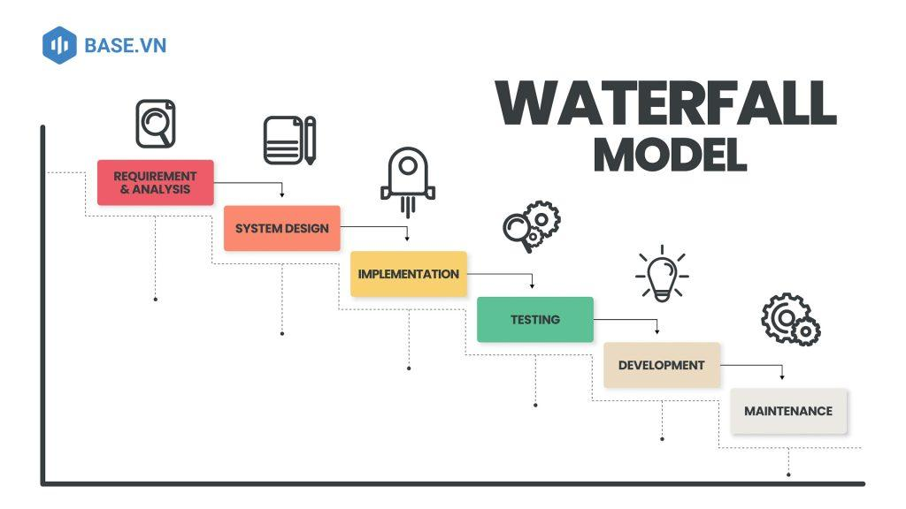

Hình 1.1. Mô hình phát triển phần mềm Waterfall
Mô hình Agile/Scrum: Chia dự án thành nhiều vòng lặp (iteration/sprint), trong mỗi vòng có phân tích, thiết kế, lập trình, kiểm thử.
Ưu điểm: linh hoạt, dễ đáp ứng thay đổi yêu cầu.
Nhược điểm: khó quản lý nếu chưa có kinh nghiệm.
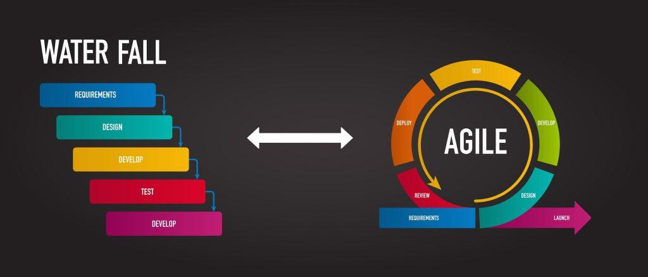

Hình 1.2. So sánh Waterfall & Agile
Trong phạm vi đồ án tốt nghiệp, em lựa chọn mô hình Waterfall vì phù hợp với tiến trình học phần.

1.5. Công cụ và công nghệ dự kiến sử dụng
Ngôn ngữ lập trình: ReactJS cho frontend; NodeJS cho backend.
Cơ sở dữ liệu: MongoDB để lưu trữ dữ liệu danh mục sản phẩm, sản phẩm và đơn hàng…
Công cụ quản lý phiên bản: Git để theo dõi mã nguồn.

1.6. Đối tượng sử dụng
Khách hàng: Người có nhu cầu tìm kiếm, lựa chọn và mua giày trực tuyến, mong muốn trải nghiệm tiện lợi, nhanh chóng.
Quản trị viên hệ thống: Thực hiện việc cập nhật sản phẩm mới, quản lý đơn hàng và hỗ trợ khách hàng trong quá trình sử dụng dịch vụ. Đồng thời giám sát hoạt động của website, đảm bảo tính ổn định, bảo mật và xử lý các sự cố kỹ thuật khi phát sinh.

CHƯƠNG 2. PHÂN TÍCH VÀ THIẾT KẾ HỆ THỐNG

2.1. Cơ sở lý thuyết phân tích và đặc tả yêu cầu website
Phân tích và đặc tả yêu cầu phần mềm là bước khởi đầu quan trọng trong quy trình phát triển phần mềm, nhằm xác định rõ ràng những chức năng và đặc điểm mà sản phẩm cần đáp ứng. Đây là giai đoạn đặt nền móng cho toàn bộ dự án, giúp định hướng chính xác cho các bước thiết kế, lập trình và kiểm thử sau này.
Trong quá trình phân tích yêu cầu, nhóm phát triển tiến hành thu thập và làm rõ nhu cầu từ phía người dùng thông qua nhiều phương pháp như phỏng vấn, khảo sát hoặc quan sát thực tế. Việc này đảm bảo hệ thống được xây dựng dựa trên nhu cầu thực sự, tránh sai lệch giữa mong muốn của khách hàng và sản phẩm cuối cùng.
Tiếp theo, đặc tả yêu cầu là công đoạn chuyển hóa những thông tin đã phân tích thành một tài liệu chi tiết, có cấu trúc rõ ràng, thường được gọi là Tài liệu Đặc tả yêu cầu phần mềm (SRS – Software Requirements Specification). Tài liệu này bao gồm:
Yêu cầu chức năng: mô tả các hành vi và tính năng mà hệ thống cần cung cấp (ví dụ: đăng ký, đăng nhập, quản lý sản phẩm…).
Yêu cầu phi chức năng: liên quan đến hiệu năng, bảo mật, khả năng mở rộng, tính thân thiện của giao diện.
Các ràng buộc kỹ thuật: quy định về môi trường triển khai, công nghệ sử dụng và giới hạn hệ thống.
Để mô tả các yêu cầu một cách trực quan, nhóm phát triển thường sử dụng các công cụ như biểu đồ Use Case, DFD, ERD hoặc UML. Tài liệu SRS đóng vai trò tham chiếu cho nhiều đối tượng: khách hàng (xác nhận yêu cầu), lập trình viên (hiện thực hóa chức năng), kiểm thử viên (thiết kế ca kiểm thử), và nhà quản lý dự án (theo dõi phạm vi, tiến độ).
Kết quả của giai đoạn này chính là tài liệu SRS, được xem như nền tảng cho các bước thiết kế, lập trình, kiểm thử và nghiệm thu. Nó giúp đảm bảo sự thống nhất giữa khách hàng và nhóm phát triển, giảm thiểu rủi ro hiểu nhầm, đồng thời tạo cơ sở cho việc bảo trì và mở rộng hệ thống trong tương lai.

2.2. Mô tả bài toán
Công ty UrbanShoes cung cấp dịch vụ bán giày trực tuyến thông qua một website hiện đại. Website này giúp khách hàng dễ dàng tìm kiếm và mua các sản phẩm giày đa dạng thuộc nhiều dòng khác nhau. Trang chủ của website được thiết kế với các danh mục sản phẩm nổi bật để khách hàng có thể nhanh chóng lựa chọn.
Khách hàng có thể tìm kiếm giày bằng thanh tìm kiếm ở đầu trang. Hệ thống cho phép tìm theo tên sản phẩm hoặc sử dụng các bộ lọc như giá bán, kích cỡ, loại giày (Bóng rổ, Thể thao,…). Kết quả tìm kiếm sẽ hiển thị các sản phẩm phù hợp nhất, giúp khách hàng tiết kiệm thời gian và nhanh chóng tìm được sản phẩm mong muốn.
Khi khách hàng nhấp vào một sản phẩm, hệ thống sẽ chuyển đến trang chi tiết sản phẩm. Trang này bao gồm thông tin quan trọng như hình ảnh, tên sản phẩm, mô tả sản phẩm, số lượng và giá bán…
Để mua giày, khách hàng thêm sản phẩm vào giỏ hàng. Nếu chưa đăng nhập, hệ thống sẽ yêu cầu đăng nhập trước khi tiếp tục. Giỏ hàng hiển thị số lượng sản phẩm, cho phép khách hàng xem lại, chỉnh sửa hoặc loại bỏ sản phẩm không cần thiết. Hệ thống tự động tính tổng chi phí (giá sản phẩm, phí vận chuyển nếu có), giúp khách hàng dễ dàng quản lý ngân sách.
Khi sẵn sàng thanh toán, khách hàng sẽ được chuyển đến trang thanh toán. Quá trình thanh toán bao gồm điền thông tin cá nhân, địa chỉ nhận hàng và chọn hình thức thanh toán. Website hỗ trợ hình thức thanh toán như COD, Ví Momo,… tất cả đều được bảo mật.
Sau khi hoàn tất, khách hàng có thể đăng nhập để theo dõi trạng thái đơn hàng hoặc hủy đơn. Mỗi đơn hàng hiển thị chi tiết về sản phẩm đã mua, chi phí và trạng thái giao hàng, giúp khách hàng yên tâm và chủ động quản lý. Ngoài ra, khách hàng có thể dùng tài khoản cá nhân để quản lý thông tin và xem lại lịch sử mua hàng.
Về phía quản trị viên, website cung cấp giao diện quản trị riêng với phân quyền rõ ràng. Quản trị viên có thể thêm mới, chỉnh sửa, xóa sản phẩm (thông tin như tên, loại giày, thương hiệu, hình ảnh, mô tả…), xử lý đơn hàng từ khi khách đặt đến khi giao hàng, bao gồm xác nhận đơn, đóng gói và cập nhật trạng thái. Hệ thống cũng hỗ trợ thống kê doanh thu,… để đưa ra chiến lược kinh doanh phù hợp.
Quản trị viên có toàn quyền với hệ thống: tạo, chỉnh sửa và phân quyền, giám sát toàn bộ hoạt động, quản lý người dùng, dữ liệu sản phẩm, đơn hàng, thanh toán và báo cáo tổng thể. Họ cũng chịu trách nhiệm cấu hình các tính năng nâng cao như tích hợp phương thức thanh toán mới, sao lưu dữ liệu và thiết lập bảo mật.
Nhờ hệ thống phân quyền rõ ràng, website bán giày trực tuyến của UrbanShoes không chỉ giúp làm việc hiệu quả mà còn hỗ trợ quản trị viên giám sát, điều phối và phát triển hoạt động một cách chuyên nghiệp, đảm bảo vận hành mượt mà và an toàn cho cả khách hàng lẫn doanh nghiệp.
Bằng cách tận dụng công nghệ hiện đại, công ty UrbanShoes mang đến cho khách hàng trải nghiệm mua sắm trực tuyến tiện lợi và chuyên nghiệp, đồng thời khẳng định vị thế của mình trong lĩnh vực phân phối và dịch vụ giày.

2.3. Yêu cầu của Website cho bán giày UrbanShoes

2.3.1. Yêu cầu chức năng
Về phía người dùng:
Xác thực người dùng: Cho phép người dùng đăng ký, đăng nhập hoặc khôi phục mật khẩu khi quên.
Tìm kiếm giày: Hỗ trợ tìm kiếm theo tên giày hoặc sử dụng bộ lọc.
Xem sản phẩm: Cho phép khách hàng xem danh sách hoặc chi tiết từng sản phẩm theo danh mục.
Đặt hàng: Cho phép khách hàng xác nhận việc mua giày trong giỏ và tiến hành thanh toán.
Quản lý giỏ hàng: Cho phép thêm sản phẩm vào giỏ hàng, xem lại, cập nhật số lượng hoặc loại bỏ sản phẩm.
Quản lý thông tin cá nhân: Cho phép khách hàng thêm, chỉnh sửa thông tin cá nhân và địa chỉ nhận hàng.
Tương tác trợ lý AI: Cho phép khách hàng trò chuyện trực tiếp với chatbot tích hợp AI để được tư vấn sản phẩm giải đáp thắc mắc.
Về phía quản trị viên:
Đăng nhập: Cho phép người quản trị đăng nhập vào hệ thống bằng tài khoản quản trị viên.
Phân tích kinh doanh: Cho phép quản trị viên xem báo cáo doanh thu, phân tích dữ liệu và đánh giá hiệu quả hoạt động thông qua số lượng đơn hàng hay sản phẩm bán chạy…
Quản lý sản phẩm: Cho phép thêm mới, chỉnh sửa, xóa thông tin sản phẩm.
Quản lý danh mục: Cho phép thêm mới, chỉnh sửa, xóa thông tin danh mục.
Quản lý đơn hàng: Cho phép người quản trị xác nhận, đóng gói, cập nhật trạng thái đơn hàng, hỗ trợ khách hàng trong quá trình mua sắm.
Quản lý khuyến mãi: Cho phép quản trị viên tạo mới, chỉnh sửa hoặc xóa các mã giảm giá, chương trình khuyến mãi, giảm giá sản phẩm và thiết lập thời gian áp dụng để thu hút khách hàng.
Quản lý bảo hành: Cho phép quản trị xử lý yêu cầu bảo hành từ khách hàng và theo dõi trạng thái xử lý để đảm bảo quyền lợi người mua.
Hỗ trợ khách hàng: Cho phép quản trị viên tiếp nhận và phản hồi thắc mắc, khiếu nại hoặc yêu cầu hỗ trợ từ khách hàng thông qua hệ thống chat, liên hệ nhằm nâng cao chất lượng dịch vụ và trải nghiệm mua sắm.

2.3.2. Yêu cầu phi chức năng
Giao diện người dùng
- Trang chủ: Hiển thị sản phẩm và các danh mục sản phẩm rõ ràng, nổi bật
- Trang chi tiết sản phẩm: Hiển thị thông tin chi tiết về giày, gồm hình ảnh, mô tả sản phẩm, giá.
- Trang giỏ hàng: Hiển thị danh sách sản phẩm mà khách hàng đã chọn mua, cho phép cập nhật số lượng hoặc loại bỏ sản phẩm không cần.
- Trang thanh toán: Cung cấp giao diện an toàn, tiện lợi với nhiều phương thức thanh toán.
- Trang quản lý tài khoản: Cho phép khách hàng quản lý thông tin cá nhân, địa chỉ nhận hàng, theo dõi đơn hàng và lịch sử mua sắm.
Tính bảo mật và các ràng buộc
Tính bảo mật là yếu tố quan trọng trong phát triển các hệ thống phần mềm. Các yêu cầu về tính bảo mật và các ràng buộc liên quan đến việc bảo vệ thông tin cá nhân của người dùng và dữ liệu của cửa hàng sẽ được đặc tả chi tiết, cẩn thận.
Đăng nhập và xác thực: Áp dụng cơ chế bảo mật cho quy trình đăng nhập và xác thực người dùng, bao gồm việc bảo vệ mật khẩu bằng hàm băm.
Bảo vệ dữ liệu cá nhân: Tuân thủ các quy định pháp luật về bảo vệ dữ liệu cá nhân, cho phép người dùng kiểm soát thông tin cá nhân.
Bảo mật thanh toán: Sử dụng các giao thức bảo mật để đảm bảo tính bảo mật khi thực hiện giao dịch trực tuyến.
Bảo mật hệ thống: Thực hiện các biện pháp bảo mật hệ thống như giám sát hoạt động hệ thống và phòng chống các cuộc tấn công mạng.
Những yêu cầu phi chức năng này đảm bảo tính an toàn và bảo mật cho người dùng và dữ liệu của cửa hàng, giúp tăng cường niềm tin và uy tín trong mắt người dùng.

2.4. Mô hình hóa và mô tả các chức năng

2.4.1. Mô hình hóa

2.4.1.1. Mô hình hóa Use case tổng quan
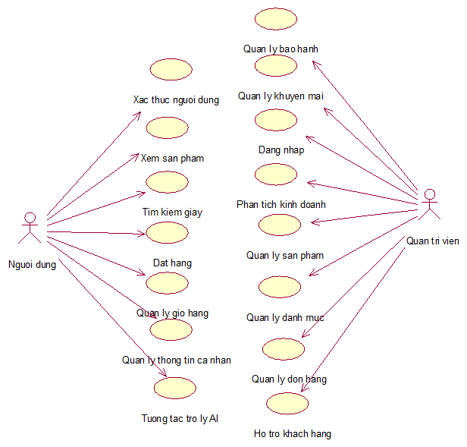

Hình 2.1. Mô hình hóa Use case tổng quan

2.4.1.2. Mô hình hóa Use case phía User
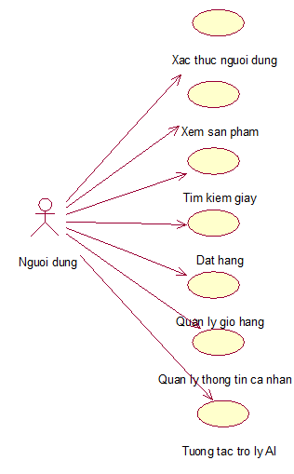

Hình 2.2. Mô hình hóa Use case phía Người dùng

2.4.1.3. Mô hình hóa Use case phía Quản trị
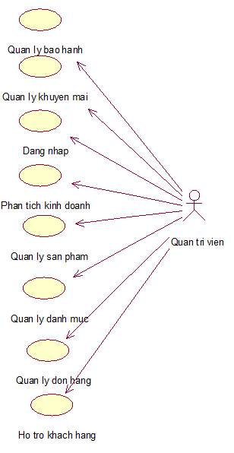

Hình 2.3. Mô hình hóa Use case phía Quản trị viên

2.4.2. Mô tả các chức năng

2.4.2.1. Mô tả chức năng “Xác thực người dùng”
- Mô tả dưới dạng bảng:

Bảng 2.1. Mô tả yêu cầu chức năng "Xác thực người dùng"
Mã Use case | UC_XacThucND | Tên Use case | Xác thực người dùng
Tác nhân | Người dùng
Mô tả | Chức năng cho phép người dùng thực hiện các hoạt động xác thực tài khoản bao gồm:  - Đăng ký tài khoản mới nếu chưa có tài khoản.  - Đăng nhập vào hệ thống nếu đã có tài khoản.  - Khôi phục mật khẩu nếu quên mật khẩu
Sự kiện kích hoạt chức năng | Người dùng click vào nút “Đăng ký”, “Đăng nhập”, hoặc “Quên mật khẩu” tại phần xác thực của website.
Tiền điều kiện | - Đăng ký: Người dùng chưa có tài khoản.  - Đăng nhập/Quên mật khẩu: Người dùng đã có tài khoản.
Luồng sự kiện chính | # Thực hiện bởi Hành động  Đăng ký  1 Người dùng Click vào nút “Đăng ký”  2 Hệ thống Hiển thị form đăng ký và dòng chữ link đến trang Đăng nhập  3 Người dùng Điền thông tin vào form đăng ký và click nút “Đăng ký”  4 Hệ thống Kiểm tra tính hợp lệ của thông tin đăng ký, thêm bản ghi vào bảng USERS, thông báo thành công và chuyển sang trang đăng nhập  Đăng nhập  5 Người dùng Click nút “Đăng Nhập”  6 Hệ thống Hiện form đăng nhập và dòng chữ link đến trang Đăng ký cùng tùy chọn Quên mật khẩu  7 Người dùng Nhập thông tin vào form đăng nhập và gửi đi  8 Hệ thống Kiểm tra tài khoản trong bảng USERS và đưa người dùng đến trang chủ.  Quên mật khẩu  9 Người dùng Tại trang đăng ký, click vào liên kết “Quên mật khẩu”.  10 Hệ thống Hiển thị form yêu cầu nhập địa chỉ email đã đăng ký.  11 Người dùng Nhập email hợp lệ và nhấn nút “Gửi mã xác thực”.  12 Hệ thống Kiểm tra xem email có tồn tại trong bảng USERS hay không.  13 Hệ thống Nếu tồn tại → gửi mã OTP đến email của người dùng.  14 Người dùng Nhập mã OTP để đặt lại mật khẩu.  15 Hệ thống Hiển thị form “Đặt lại mật khẩu mới”, yêu cầu nhập và xác nhận mật khẩu mới.  16 Người dùng Nhập mật khẩu mới và xác nhận.  17 Hệ thống Cập nhật mật khẩu mới trong bảng USERS, thông báo thành công và chuyển đến trang “Đăng nhập”.
Luồng sự kiện thay thế | # Thực hiện bởi Hành động  4a Hệ thống Nếu trường email tài khoản khách hàng nhập vào đã có trên hệ thống, hiển thị thông báo tài khoản đã tồn tại và đưa người dùng đến trang Đăng nhập  4b Hệ thống Nếu trường xác nhận mật khẩu không giống mật khẩu khách hàng vừa nhập, thông báo lỗi và quay lại bước 2.  4c Hệ thống Nếu thông tin khách hàng nhập không hợp lệ, hiển thị thông báo lỗi: “Thông tin bạn nhập không hợp lệ”. Quay trở lại bước 2.  8a Hệ thống Nếu người dùng nhập sai tên đăng nhập hoặc mật khẩu. Hiển thị thông báo lỗi, quay lại bước 2.  8b Hệ thống Nếu tài khoản nhập vào là của Admin, đưa Admin đến trang quản trị.  8c Hệ thống Nếu tài khoản nhập vào là của User, đưa người dùng đến trang mua sắm.  12a Hệ thống Nếu email không tồn tại trong hệ thống → hiển thị thông báo “Email không tồn tại, vui lòng kiểm tra lại.”  13a Hệ thống Nếu quá trình gửi OTP/email thất bại → hiển thị thông báo “Không thể gửi yêu cầu khôi phục, vui lòng thử lại sau.”  17a Hệ thống Nếu mật khẩu mới không đạt yêu cầu bảo mật → hiển thị thông báo lỗi và quay lại form đặt lại mật khẩu.
Hậu điều kiện | - Tài khoản người dùng được đăng ký hoặc đăng nhập thành công.  - Mật khẩu người dùng được khôi phục thành công nếu quên mật khẩu.  - Hệ thống ghi nhận thông tin xác thực phiên (session) cho người dùng đăng nhập thành công.
- Mô hình hóa phân rã:
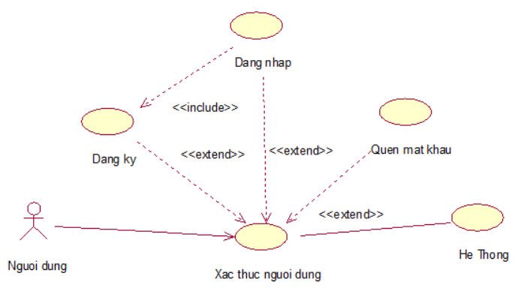

Hình 2.4. Mô hình hóa chức năng “Xác thực người dùng”

2.4.2.2. Mô tả chức năng “Quản lý giỏ hàng”
- Mô tả dưới dạng bảng:

Bảng 2.2. Mô tả yêu cầu chức năng “Quản lý giỏ hàng”
Mã Use case | UC_Quanlygiohang | Tên Use case | Quản lý giỏ hàng
Tác nhân | Người dùng
Mô tả | Cho phép người dùng xem sản phẩm trong giỏ hàng, thêm sản phẩm vào giỏ hàng hoặc cập nhật giỏ hàng
Sự kiện kích hoạt chức năng | Người dùng truy cập vào trang “Giỏ hàng” hoặc click “Thêm vào giỏ” ở sản phẩm bất kỳ
Tiền điều kiện | Người dùng đã đăng nhập
Luồng sự kiện chính | # Thực hiện bởi Hành động  1 Người dùng Ở trang chi tiết sản phẩm hoặc danh sách sản phẩm, Chọn số lượng (nếu có) và nhấn nút “Thêm vào giỏ hàng”  2 Hệ thống Kiểm tra trạng thái đăng nhập của người dùng  3 Hệ thống Kiểm tra thông tin sản phẩm (tồn tại, còn hàng, hợp lệ)  4 Hệ thống Thêm sản phẩm vào giỏ hàng tương ứng với tài khoản hoặc session hiện tại và thông báo thành công  5 Người dùng Click “Giỏ hàng”  6 Hệ thống Hiển thị danh sách sản phẩm có trong giỏ  7 Người dùng Thực hiện quản lý giỏ hàng (Tùy chỉnh số lượng, xóa sản phẩm trong giỏ)  8 Hệ thống Thông báo thành công (Áp dụng với Xóa toàn bộ sản phẩm khỏi giỏ hàng)  9 Hệ thống Cập nhật giỏ hàng
Luồng sự kiện thay thế | # Thực hiện bởi Hành động  4a Hệ thống Nếu sản phẩm đã có trong giỏ hàng, tăng số lượng sản phẩm đó trong giỏ hàng. Hiển thị thông báo ra màn hình.  4b Hệ thống Nếu sản phẩm đã hết hàng → hiển thị thông báo: “Sản phẩm hiện đã hết hàng, không thể thêm vào giỏ.”  6a Hệ thống Nếu giỏ hàng trống, hiển thị dòng thông báo: “Giỏ hàng trống” và tùy chọn về trang sản phẩm  7a Hệ thống Nếu nhấn “Xóa” trong trang giỏ hàng → hệ thống hiển thị thông báo xác nhận trước khi xóa  7b Hệ thống Nếu cập nhật số lượng vượt quá hàng tồn kho → hệ thống hiển thị: “Số lượng vượt quá giới hạn cho phép.”
Hậu điều kiện | - Giỏ hàng của người dùng được cập nhật thành công với sản phẩm vừa thêm hoặc được thay đổi.  - Hệ thống ghi nhận các thay đổi để phục vụ cho bước thanh toán sau này.

- Mô hình hóa phân rã:
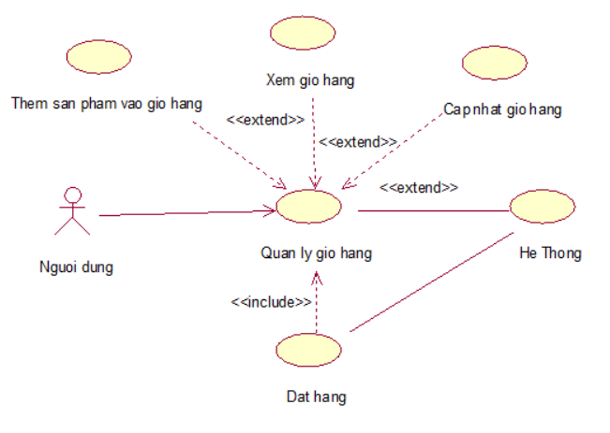

Hình 2.5. Mô hình hóa chức năng “Quản lý giỏ hàng”

2.4.2.3. Mô tả chức năng “Đặt hàng”
- Mô tả dưới dạng bảng:

Bảng 2.3. Mô tả yêu cầu chức năng "Đặt hàng”
Mã Use case | UC_DatHang | Tên Use case | Đặt hàng
Tác nhân | Người dùng
Mô tả | Người dùng sử dụng chức năng này để Đặt hàng
Sự kiện kích hoạt chức năng | Người dùng click vào nút “Tiến hành thanh toán” ở trang giỏ hàng
Tiền điều kiện | Người dùng đã đăng nhập vào hệ thống và có sản phẩm cần thanh toán trong giỏ hàng
Luồng sự kiện chính | # Thực hiện bởi Hành động  1 Người dùng Click nút “Tiến hành thanh toán” ở trang giỏ hàng  2 Hệ thống Hiển thị form yêu cầu nhập/chọn thông tin nhận hàng và phương thức thanh toán  3 Người dùng Nhập/chọn thông tin nhận hàng, phương thức thanh toán và nhấn nút “Đặt hàng”  4 Hệ thống Xác thực, lấy danh sách sản phẩm trong giỏ hàng để tạo đơn hàng và thông báo thành công
Luồng sự kiện thay thế | # Thực hiện bởi Hành động  3a Hệ thống Nếu thông tin không hợp lệ, hiển thị thông báo lỗi: “Thông tin vừa nhập không hợp lệ” và quay lại bước 2.  4a Hệ thống Nếu thanh toán không thành công, hệ thống hiển thị thông báo lỗi và quay về bước 2
Hậu điều kiện | Đơn hàng được ghi nhận vào hệ thống, giỏ hàng của người dùng được cập nhật lại

- Mô hình hóa phân rã:
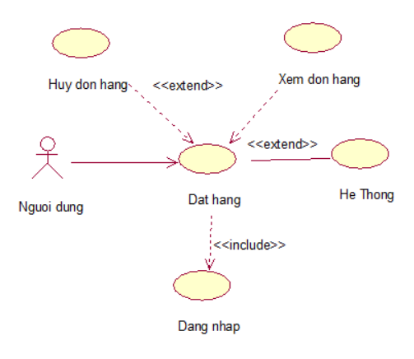

Hình 2.6. Mô hình hóa chức năng “Đặt hàng”

2.4.2.4. Mô tả chức năng “Quản lý sản phẩm”
- Mô tả dưới dạng bảng:

Bảng 2.4. Mô tả yêu cầu chức năng “Quản lý sản phẩm”
Mã Use case | UC_QLSanPham | Tên Use case | Quản lý sản phẩm
Tác nhân | Người quản trị
Mô tả | Chức năng cho phép người quản trị thực hiện các thao tác thêm, sửa, xóa và cập nhật thông tin đối với sản phẩm trên hệ thống. Mục tiêu là đảm bảo dữ liệu sản phẩm luôn được bảo trì và cập nhật chính xác
Sự kiện kích hoạt chức năng | Người quản trị click vào mục “Quản lý sản phẩm” trong giao diện quản trị
Tiền điều kiện | Người quản trị phải đăng nhập với tài khoản quản trị và có quyền quản lý sản phẩm
Luồng sự kiện chính | # Thực hiện bởi Hành động  1 Người quản trị Chọn mục “Quản lý sản phẩm”  2 Hệ thống Hiển thị giao diện quản lý sản phẩm. Hiển thị danh sách dữ liệu tương ứng cùng các tùy chọn “Thêm”, “Sửa”, “Xóa”  Thêm mới sản phẩm  3 Người quản trị Click “Thêm sản phẩm”  4 Hệ thống Hiển thị form nhập thông tin  5 Người quản trị Nhập thông tin cần thiết → Click “OK”  6 Hệ thống Kiểm tra dữ liệu, tự sinh mã định danh (ID) nếu là thêm mới, lưu vào CSDL, thông báo thành công và hiển thị danh sách đã cập nhật  Sửa sản phẩm  7 Người quản trị Chọn một mục → Click “Sửa”  8 Hệ thống Lấy thông tin cũ của sản phẩm cần sửa và hiển thị form chỉnh sửa  9 Người quản trị Cập nhật thông tin → Click “OK”  10 Hệ thống Cập nhật thông tin trong CSDL, thông báo thành công và hiển thị danh sách mới cập nhật  Xóa sản phẩm  11 Người quản trị Chọn mục muốn xóa → Click “Xóa”  12 Hệ thống Hiển thị cửa sổ xác nhận  13 Người quản trị Xác nhận “Xóa”  14 Hệ thống Xóa dữ liệu tương ứng, cập nhật danh sách, thông báo thành công
Luồng sự kiện thay thế | # Thực hiện bởi Hành động  4a Hệ thống Nếu chưa có dữ liệu trong bảng tương ứng, hiển thị thông báo “Chưa có dữ liệu” và tùy chọn thêm mới
Hậu điều kiện | Sản phẩm được cập nhật trong bảng PRODUCTS

- Mô hình hóa phân rã:
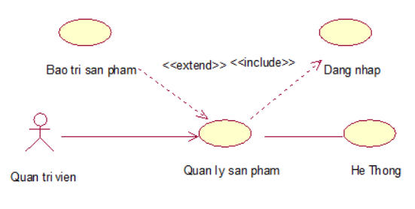

Hình 2.7. Mô hình hóa chức năng “Quản lý sản phẩm”

2.4.2.5. Mô tả chức năng “Quản lý danh mục”
- Mô tả dưới dạng bảng:

Bảng 2.5. Mô tả yêu cầu chức năng “Quản lý danh mục”
Mã Use case | UC_QLSanPham | Tên Use case | Quản lý danh mục
Tác nhân | Người quản trị
Mô tả | Chức năng cho phép người quản trị thực hiện các thao tác thêm, sửa, xóa và cập nhật thông tin đối với danh mục sản phẩm trên hệ thống. Mục tiêu là đảm bảo dữ liệu danh mục luôn được bảo trì và cập nhật chính xác
Sự kiện kích hoạt chức năng | Người quản trị click vào mục “Quản lý danh mục” trong giao diện quản trị
Tiền điều kiện | Người quản trị phải đăng nhập với tài khoản quản trị và có quyền quản lý danh mục
Luồng sự kiện chính | # Thực hiện bởi Hành động  1 Người quản trị Chọn mục “Quản lý danh mục”  2 Hệ thống Hiển thị giao diện quản lý danh mục. Hiển thị danh sách dữ liệu tương ứng cùng các tùy chọn “Thêm”, “Sửa”, “Xóa”  Thêm mới danh mục  3 Người quản trị Click “Thêm danh mục”  4 Hệ thống Hiển thị form nhập thông tin  5 Người quản trị Nhập thông tin cần thiết → Click “OK”  6 Hệ thống Kiểm tra dữ liệu, tự sinh mã định danh (ID) nếu là thêm mới, lưu vào CSDL, thông báo thành công và hiển thị danh sách đã cập nhật  Sửa danh mục  7 Người quản trị Chọn một mục → Click “Sửa”  8 Hệ thống Lấy thông tin cũ của danh mục cần sửa và hiển thị form chỉnh sửa  9 Người quản trị Cập nhật thông tin → Click “OK”  10 Hệ thống Cập nhật thông tin trong CSDL, thông báo thành công và hiển thị danh sách mới cập nhật  Xóa danh mục  11 Người quản trị Chọn mục muốn xóa → Click “Xóa”  12 Hệ thống Hiển thị cửa sổ xác nhận  13 Người quản trị Xác nhận “Xóa”  14 Hệ thống Xóa dữ liệu tương ứng, cập nhật danh sách, thông báo thành công
Luồng sự kiện thay thế | # Thực hiện bởi Hành động  4a Hệ thống Nếu chưa có dữ liệu trong bảng tương ứng, hiển thị thông báo “Chưa có dữ liệu” và tùy chọn thêm mới
Hậu điều kiện | Danh mục được cập nhật

- Mô hình hóa phân rã:
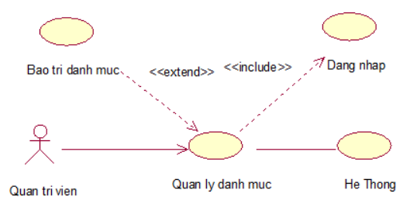

Hình 2.8. Mô hình hóa chức năng “Quản lý danh mục”

2.4.2.6. Mô tả chức năng “Quản lý đơn hàng”
- Mô tả dưới dạng bảng:

Bảng 2.6. Bảng mô tả yêu cầu chức năng “Quản lý đơn hàng”
Mã Use case | UC_QLDonHang | Tên Use case | Quản lý đơn hàng
Tác nhân | Người quản trị
Mô tả | Chức năng cho phép người quản trị xem danh sách đơn hàng, xem chi tiết, xác nhận, cập nhật trạng thái, hủy đơn hàng.
Sự kiện kích hoạt chức năng | Người quản trị click vào mục “Quản lý đơn hàng” trên giao diện quản trị
Tiền điều kiện | Người quản trị đã đăng nhập vào hệ thống bằng tài khoản có quyền quản lý đơn hàng
Luồng sự kiện chính | # Thực hiện bởi Hành động  Xem đơn hàng  1 Người quản trị Chọn mục “Quản lý đơn hàng”  2 Hệ thống Hiển thị danh sách đơn hàng theo trạng thái  3 Người quản trị Sử dụng bộ lọc hoặc tìm kiếm đơn hàng theo ngày tạo hoặc trạng thái  4 Hệ thống Hiển thị danh sách kết quả tìm kiếm hoặc lọc  5 Người quản trị Chọn đơn hàng cần xem chi tiết  6 Hệ thống Hiển thị thông tin chi tiết đơn hàng gồm: mã đơn hàng, sản phẩm, ngày đặt hàng, khách hàng, số điện thoại, tổng tiền, trạng thái, phương thức thanh toán  Cập nhật đơn hàng  7 Người quản trị Thực hiện cập nhật trạng thái đơn hàng (ví dụ: Chờ xử lý, Đã xử lý, Đã giao hàng, Đã hủy)  8 Hệ thống Kiểm tra tính hợp lệ, cập nhật trạng thái vào cơ sở dữ liệu và thông báo “Cập nhật thành công.”
Luồng sự kiện thay thế | # Thực hiện bởi Hành động  2a Hệ thống Nếu không có đơn hàng nào, hiển thị dòng thông báo: “Hiện chưa có đơn hàng nào trong hệ thống”  4a Hệ thống Nếu không có đơn hàng nào phù hợp với từ khóa tìm kiếm hoặc bộ lọc được chọn, hiển thị dòng thông báo: “Không tìm thấy đơn hàng phù hợp”  6a Hệ thống Nếu không thể truy cập dữ liệu đơn hàng, hiển thị lỗi “Không thể truy cập thông tin đơn hàng lúc này.” Và quay lại bước 4
Hậu điều kiện | Đơn hàng được cập nhật trạng thái mới trong bảng ORDERS

- Mô hình hóa phân rã:
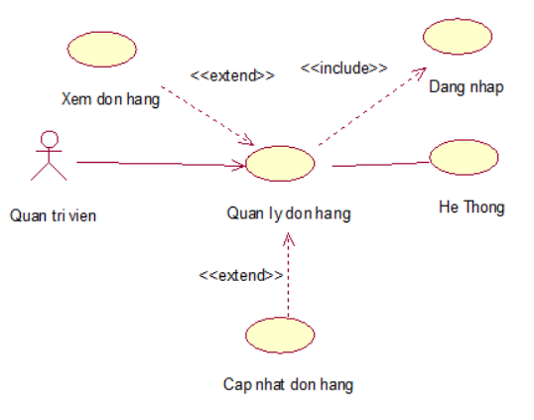

Hình 2.9. Mô hình hóa chức năng “Quản lý đơn hàng”

2.4.2.7. Mô tả chức năng “Quản lý kinh doanh”
- Mô tả dưới dạng bảng:

Bảng 2.7. Mô tả yêu cầu chức năng “Quản lý kinh doanh”
Mã Use case | UC_QuanLyDH | Tên Use case | Quản lý đơn hàng
Tác nhân | Người quản trị
Mô tả | Chức năng cho phép người quản trị xem thống kê doanh thu, sản phẩm được bán nhiều nhất, đơn hàng gần đây
Sự kiện kích hoạt chức năng | Quản lý chọn mục “Trang chủ”
Tiền điều kiện | Người quản trị phải đăng nhập với tài khoản quản trị
Luồng sự kiện chính | # Thực hiện bởi Hành động  Xem báo cáo doanh thu  1 Người quản trị Chọn mục “Trang chủ”  2 Hệ thống Hiển thị giao diện báo cáo tổng quan  3 Người quản trị Chọn khoảng thời gian (theo tháng) cần xem thống kê  4 Hệ thống Truy xuất dữ liệu và hiển thị kết quả (doanh thu, số lượng sản phẩm được bán, v.v)
Luồng sự kiện thay thế | # Thực hiện bởi Hành động  4a Hệ thống Nếu không có dữ liệu trong khoảng thời gian được chọn, hiển thị “Không có dữ liệu để thống kê.”
Hậu điều kiện | Thống kê hiển thị trên giao diện
- Mô hình hóa phân rã:
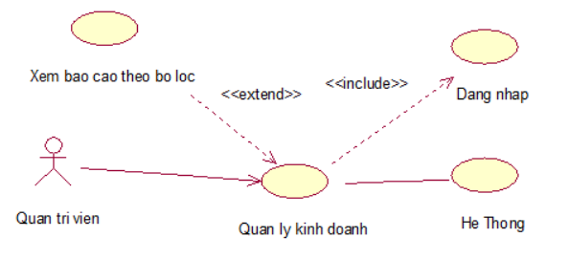

Hình 2.10. Mô hình hóa chức năng “Quản lý kinh doanh”

2.5. Cơ sở lý thuyết về thiết kế phần mềm
Thiết kế phần mềm là giai đoạn tiếp theo sau khi đã có tài liệu đặc tả yêu cầu, nhằm chuyển đổi các yêu cầu chức năng và phi chức năng thành mô hình kỹ thuật cụ thể để lập trình viên có thể hiện thực hóa thành sản phẩm.
Mục tiêu của giai đoạn thiết kế là xác định cách hệ thống hoạt động, cách các thành phần tương tác, luồng dữ liệu di chuyển, và cấu trúc tổ chức mã nguồn sao cho hệ thống vừa đúng yêu cầu, vừa dễ bảo trì, mở rộng và tái sử dụng.
Quá trình thiết kế thường được chia thành thiết kế tổng thể (architectural design) – xác định kiến trúc hệ thống, phân chia thành các mô-đun, thành phần chính và mối quan hệ giữa chúng, và thiết kế chi tiết (detailed design) – mô tả chi tiết từng mô-đun, cấu trúc dữ liệu, thuật toán, giao diện, cơ sở dữ liệu,... Các công cụ thường dùng trong thiết kế gồm các biểu đồ UML như: biểu đồ lớp (Class Diagram), biểu đồ trình tự (Sequence Diagram), biểu đồ thành phần (Component Diagram) hay biểu đồ triển khai (Deployment Diagram).
Người đọc tài liệu thiết kế bao gồm lập trình viên (để triển khai mã nguồn), kiểm thử viên (để xây dựng kế hoạch kiểm thử hệ thống), và nhà quản lý dự án (để giám sát tiến độ và chất lượng thiết kế).
=> Kết quả đầu ra của giai đoạn này là Tài liệu thiết kế phần mềm (Software Design Document – SDD), mô tả chi tiết cấu trúc và hành vi của hệ thống, đóng vai trò là cầu nối giữa yêu cầu và lập trình, giúp đảm bảo việc phát triển diễn ra thống nhất, hiệu quả và dễ dàng bảo trì trong tương lai.

2.6. Thiết kế Backend (Thiết kế CSDL)

2.6.1. Thiết kế các biểu đồ mô tả các chức năng

2.6.1.1. Chức năng “Đặt hàng”
* Biểu đồ trạng thái:

Hình 2.11. Biểu đồ trạng thái Chức năng “Đặt hàng”

* Biểu đồ hoạt động:

Hình 2.12. Biểu đồ hoạt động Chức năng “Đặt hàng”

* Biểu đồ trình tự:

Hình 2.13. Biểu đồ trình tự Chức năng “Đặt hàng”

* Biểu đồ lớp (VOPC):

Hình 2.14. Biểu đồ lớp (VOPC) Chức năng “Đặt hàng”

2.6.1.2. Chức năng “quản lý thông tin cá nhân”
* Biểu đồ trạng thái:

Hình 2.15. Biểu đồ trạng thái Chức năng “Quản lý thông tin cá nhân”

* Biểu đồ hoạt động:

Hình 2.16. Biểu đồ hoạt động Chức năng “Quản lý thông tin cá nhân”

* Biểu đồ trình tự:

Hình 2.17. Biểu đồ trình tự Chức năng “Quản lý thông tin cá nhân”

* Biểu đồ lớp (VOPC):

Hình 2.18. Biểu đồ lớp (VOPC) Chức năng “Quản lý thông tin cá nhân”

* Biểu đồ lớp tổng thể

Hình 2.19. Biểu đồ lớp tổng thể

2.7. Thiết kế Frontend (Thiết kế giao diện)

2.7.1. Thiết kế giao diện phía người dùng

2.7.1.1. Thiết kế giao diện “Đăng ký”
* Mô phỏng màn hình

Hình 2.20. Mô phỏng màn hình “Đăng ký”

2.7.1.2. Thiết kế giao diện “Đăng nhập”
* Mô phỏng màn hình

Hình 2.21. Mô phỏng màn hình “Đăng nhập”

2.7.1.3. Thiết kế giao diện “Xem chi tiết sản phẩm”
* Mô phỏng màn hình

Hình 2.22. Mô phỏng màn hình “Xem chi tiết sản phẩm”

2.7.1.4. Thiết kế giao diện “Thông tin cá nhân”
* Mô phỏng màn hình

Hình 2.23. Mô phỏng màn hình “Thông tin cá nhân”

2.7.1.5. Thiết kế giao diện “Đặt hàng”
* Mô phỏng màn hình

Hình 2.24. Mô phỏng màn hình “Đặt hàng”

2.7.2. Thiết kế giao diện phía quản trị viên

2.7.2.1. Thiết kế giao diện “Bảo trì danh mục sản phẩm”
* Mô phỏng màn hình

Hình 2.25. Mô phỏng màn hình “Bảo trì danh mục sản phẩm”

2.7.2.2. Thiết kế giao diện “Bảo trì sản phẩm”
* Mô phỏng màn hình

Hình 2.26. Mô phỏng màn hình “Bảo trì sản phẩm”

2.7.2.3. Thiết kế giao diện “Quản lý tài khoản”
* Mô phỏng màn hình

Hình 2.27. Mô phỏng màn hình “Quản lý tài khoản”

2.7.2.4. Thiết kế giao diện “Quản lý đơn hàng”
* Mô phỏng màn hình

Hình 2.28. Mô phỏng màn hình “Quản lý đơn hàng”

CHƯƠNG 3. CÀI ĐẶT VÀ KIỂM THỬ

3.1. Cơ sở lý thuyết cài đặt và kiểm thử
Cài đặt trong phát triển phần mềm là giai đoạn hiện thực hóa các bản thiết kế thành sản phẩm phần mềm có thể chạy được. Đây là quá trình chuyển đổi từ mô hình thiết kế, biểu đồ và tài liệu đặc tả thành mã nguồn cụ thể bằng ngôn ngữ lập trình và công nghệ đã lựa chọn. Mục tiêu của giai đoạn này là xây dựng một hệ thống phần mềm hoạt động ổn định, đáp ứng yêu cầu chức năng và phi chức năng đã được xác định trong giai đoạn phân tích và thiết kế. Trong quá trình cài đặt, lập trình viên cần tuân thủ các nguyên tắc lập trình chuẩn như đặt tên biến, hàm hợp lý, viết mã có chú thích rõ ràng, tách biệt giữa giao diện, xử lý và dữ liệu (theo mô hình như MVC), đồng thời quản lý phiên bản mã nguồn bằng các công cụ như Git hoặc GitHub. Việc lập trình cần được kết hợp với kiểm tra, biên dịch và chạy thử để phát hiện sớm các lỗi cú pháp và lỗi logic trước khi tích hợp hệ thống.
Sau khi hoàn thành cài đặt, phần mềm sẽ được đưa vào giai đoạn kiểm thử (Software Testing). Kiểm thử là quá trình kiểm tra và đánh giá chất lượng phần mềm nhằm phát hiện lỗi, xác định mức độ phù hợp của phần mềm so với yêu cầu đặt ra, đồng thời đảm bảo hệ thống hoạt động ổn định và tin cậy. Mục tiêu của kiểm thử là phát hiện lỗi càng sớm càng tốt, giảm thiểu rủi ro khi triển khai thực tế, và đảm bảo sản phẩm đạt chất lượng mong muốn. Một số nguyên tắc cơ bản trong kiểm thử bao gồm: không thể kiểm thử toàn bộ phần mềm mà chỉ nên tập trung vào các phần quan trọng; kiểm thử cần được tiến hành càng sớm càng tốt; lỗi thường tập trung ở một số khu vực nhất định; và kiểm thử nên được thực hiện bởi người độc lập với lập trình viên để đảm bảo khách quan.
Trong quy trình phát triển phần mềm, kiểm thử được chia thành nhiều mức độ khác nhau. Kiểm thử đơn vị (Unit Testing) là việc kiểm tra từng hàm, lớp hoặc module riêng lẻ để đảm bảo chúng hoạt động đúng. Kiểm thử tích hợp (Integration Testing) kiểm tra sự tương tác giữa các module với nhau. Tiếp theo là kiểm thử hệ thống (System Testing), trong đó toàn bộ hệ thống được kiểm tra dựa trên các yêu cầu tổng thể. Cuối cùng là kiểm thử chấp nhận (Acceptance Testing), nơi phần mềm được khách hàng hoặc người dùng thực tế đánh giá để quyết định có chấp nhận sản phẩm hay không. Ngoài ra, còn có các loại kiểm thử khác như kiểm thử chức năng, kiểm thử phi chức năng, kiểm thử hồi quy, kiểm thử hộp đen và kiểm thử hộp trắng, được lựa chọn tùy theo mục tiêu của từng dự án.
Quy trình kiểm thử thường bao gồm các bước: phân tích yêu cầu, lập kế hoạch kiểm thử, thiết kế ca kiểm thử, thực hiện kiểm thử, ghi nhận kết quả, báo cáo lỗi và kiểm thử lại sau khi lỗi đã được sửa. Trong thực tế, hai giai đoạn cài đặt và kiểm thử có mối quan hệ chặt chẽ với nhau. Một quá trình cài đặt tốt, có cấu trúc rõ ràng và tuân thủ quy trình phát triển sẽ giúp giảm số lượng lỗi phát sinh khi kiểm thử, trong khi kiểm thử hiệu quả sẽ giúp phát hiện và khắc phục sai sót sớm, từ đó nâng cao chất lượng phần mềm.
Để hỗ trợ cho các giai đoạn này, có nhiều công cụ được sử dụng phổ biến như Git, GitHub cho quản lý mã nguồn; Jira, Trello cho quản lý dự án; JUnit, Selenium, Postman cho kiểm thử tự động và kiểm thử API; cùng với Jenkins hoặc GitHub Actions để tự động hóa quy trình triển khai (CI/CD). Như vậy, cài đặt và kiểm thử là hai bước trung tâm trong quy trình phát triển phần mềm, đóng vai trò quyết định trong việc đảm bảo sản phẩm đạt chất lượng cao, ít lỗi, dễ bảo trì và đáp ứng yêu cầu của người sử dụng.

3.2. Cài đặt cơ sở dữ liệu

3.2.1. Biểu đồ thực thể liên kết mức logic

Hình 3.1. Biểu đồ thực thể liên kết mức logic

3.2.2. Các bảng dữ liệu

Bảng 3.1. Bảng người dùng

Bảng 3.2. Bảng sản phẩm

Bảng 3.3. Bảng danh mục sản phẩm

Bảng 3.4. Bảng giỏ hàng

Bảng 3.5. Bảng đơn hàng

3.3. Cài đặt trang web

3.3.1. Giao diện phía người dùng

3.3.1.1. Giao diện trang “Đăng ký”
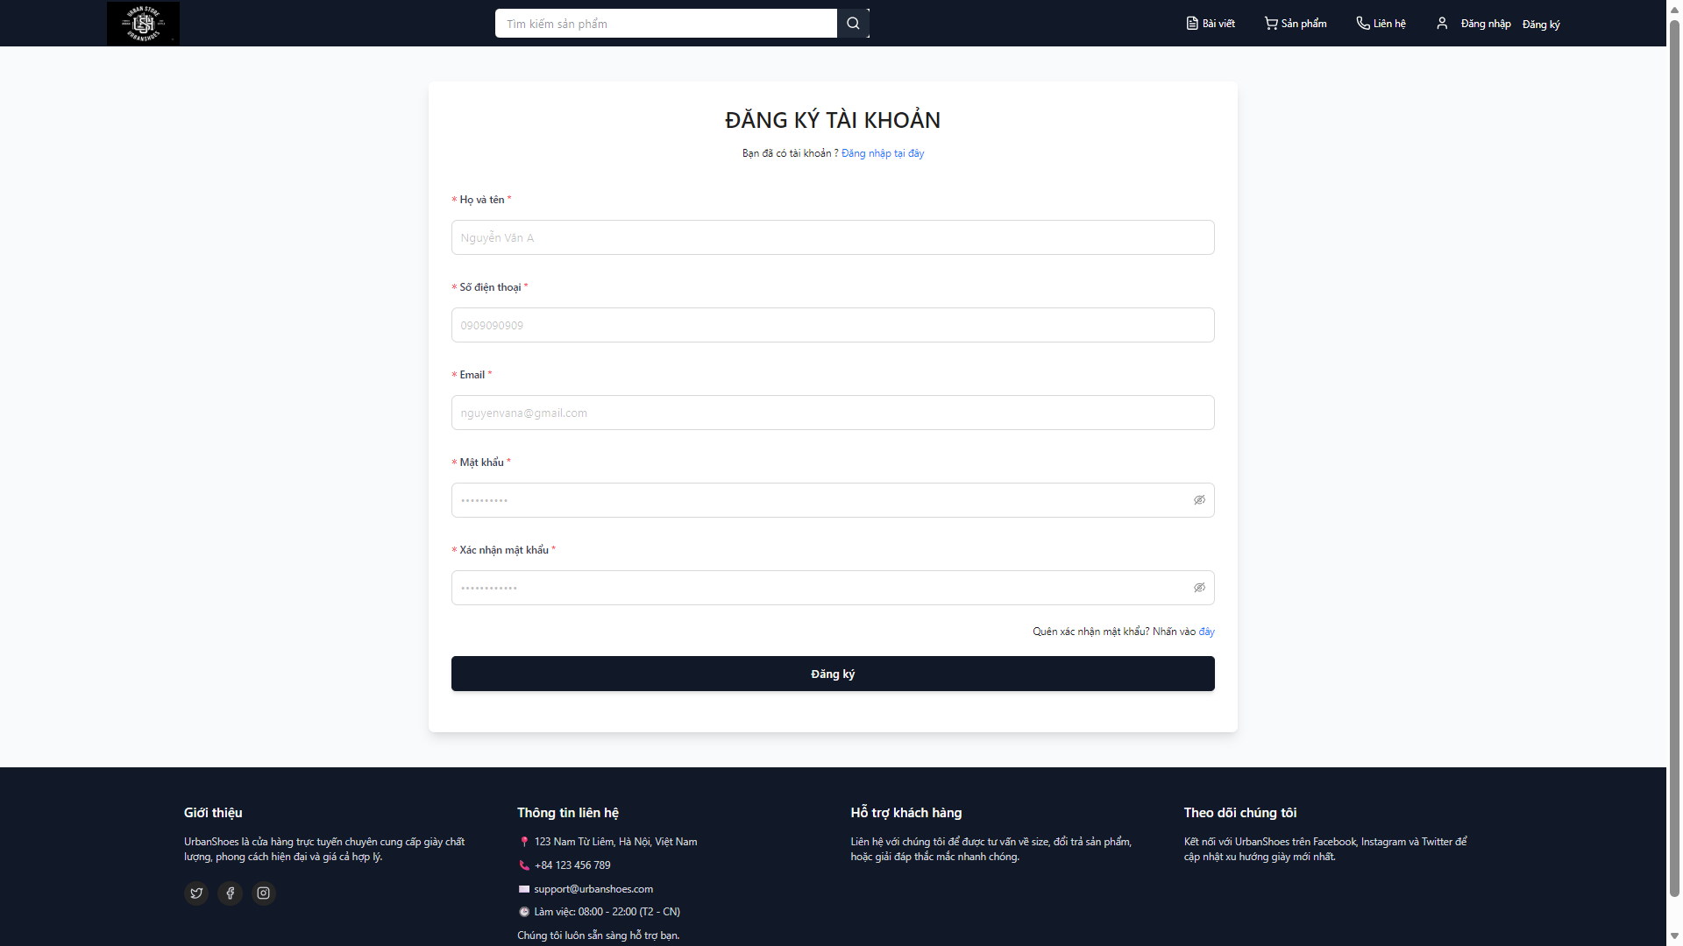

Hình 3.2. Giao diện trang “Đăng ký”

3.3.1.2. Giao diện trang “Đăng nhập”
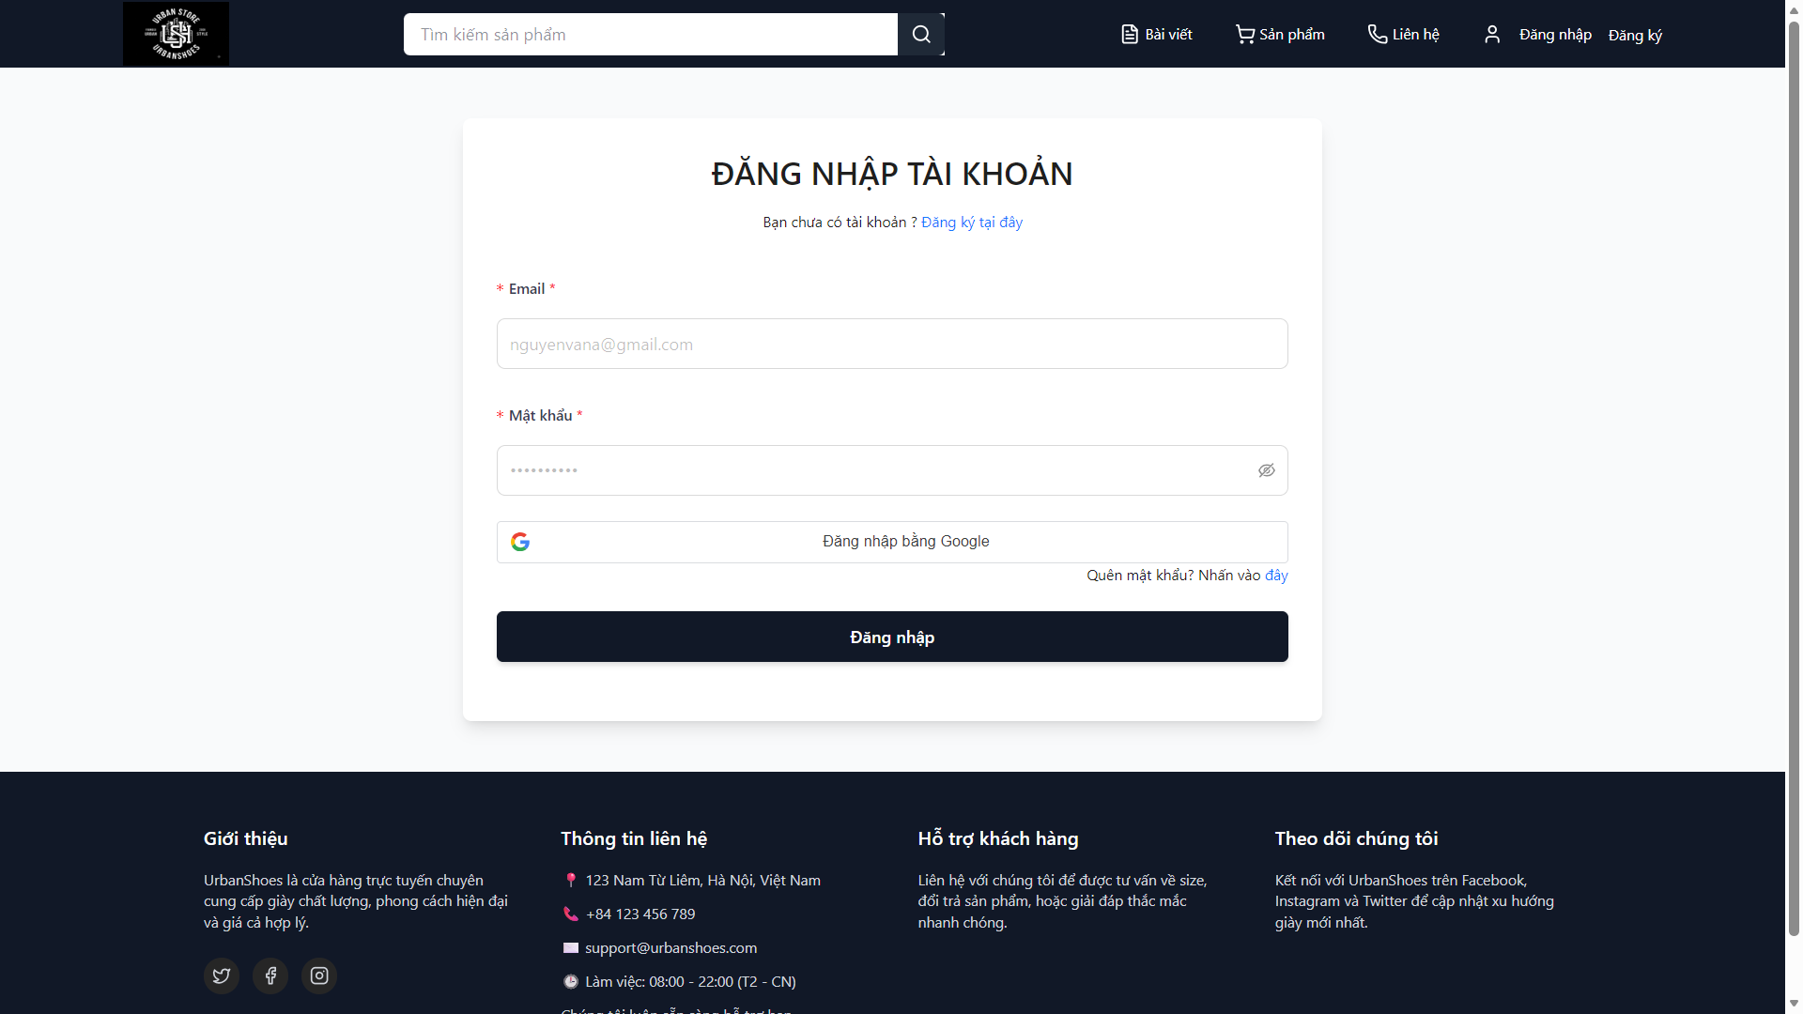

Hình 3.3. Giao diện trang “Đăng nhập”

3.3.1.3. Giao diện trang “Xem sản phẩm theo danh mục”
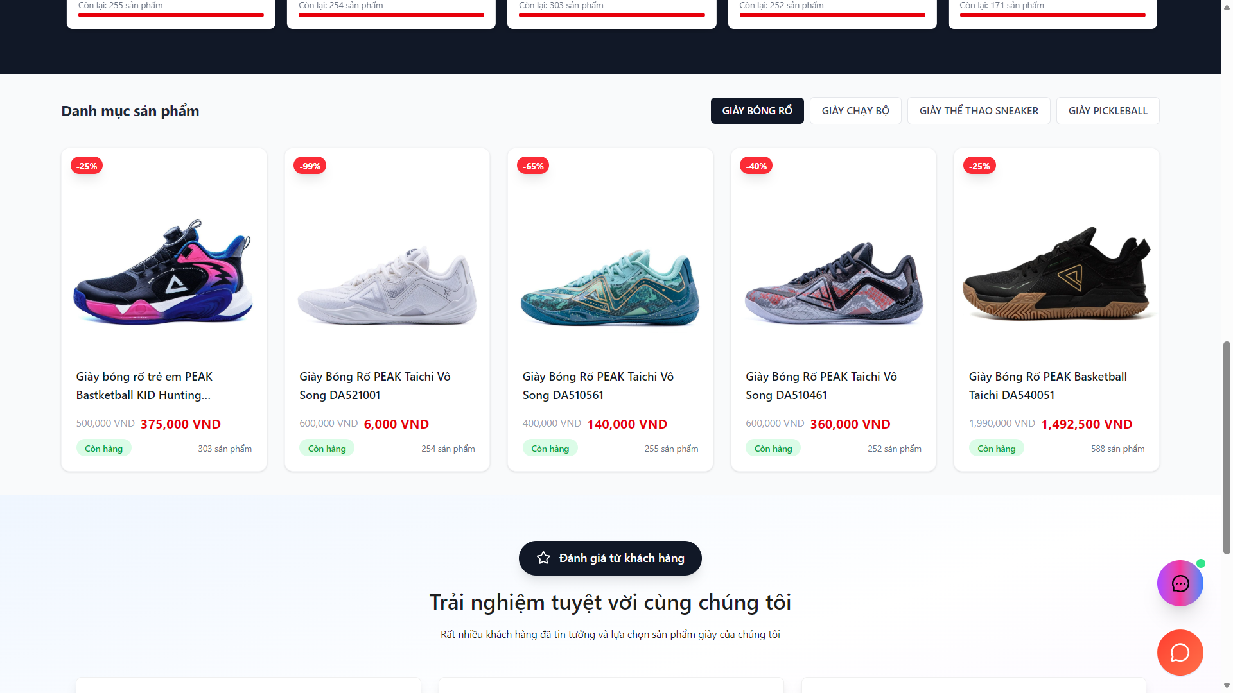

Hình 3.4. Giao diện trang “Xem sản phẩm theo danh mục”

3.3.1.4. Giao diện “Xem chi tiết sản phẩm”
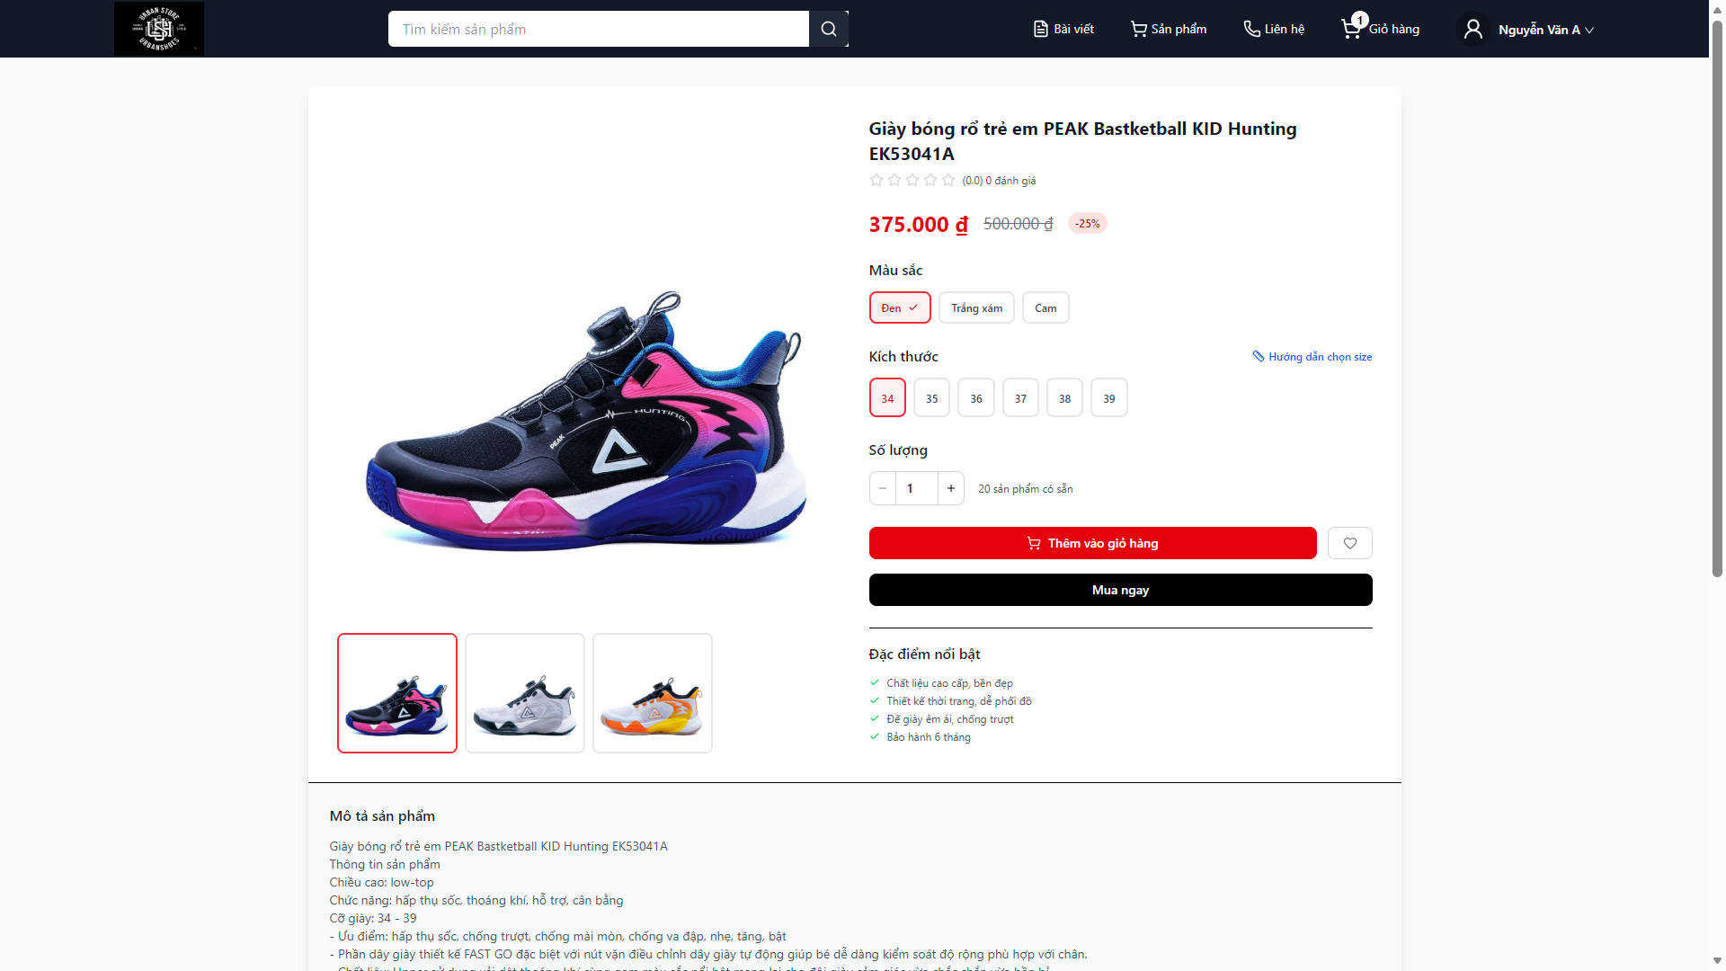

Hình 3.5. Giao diện “Xem chi tiết sản phẩm”

3.3.2. Giao diện phía quản trị viên

3.3.2.1. Giao diện “Trang chủ”
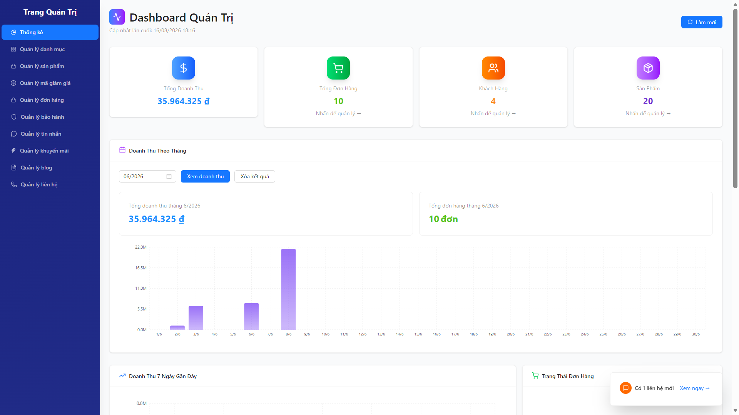

Hình 3.6. Giao diện trang chủ phía quản trị viên

3.3.2.2. Giao diện trang “Quản lý sản phẩm ”
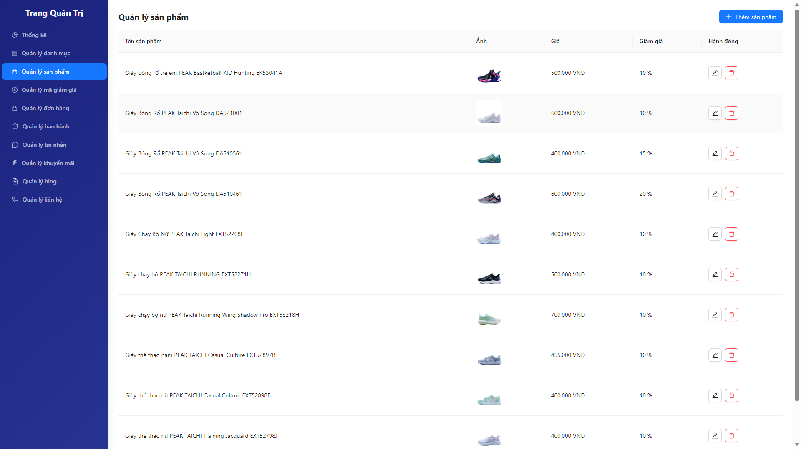

Hình 3.7. Giao diện trang “quản lý sản phẩm”
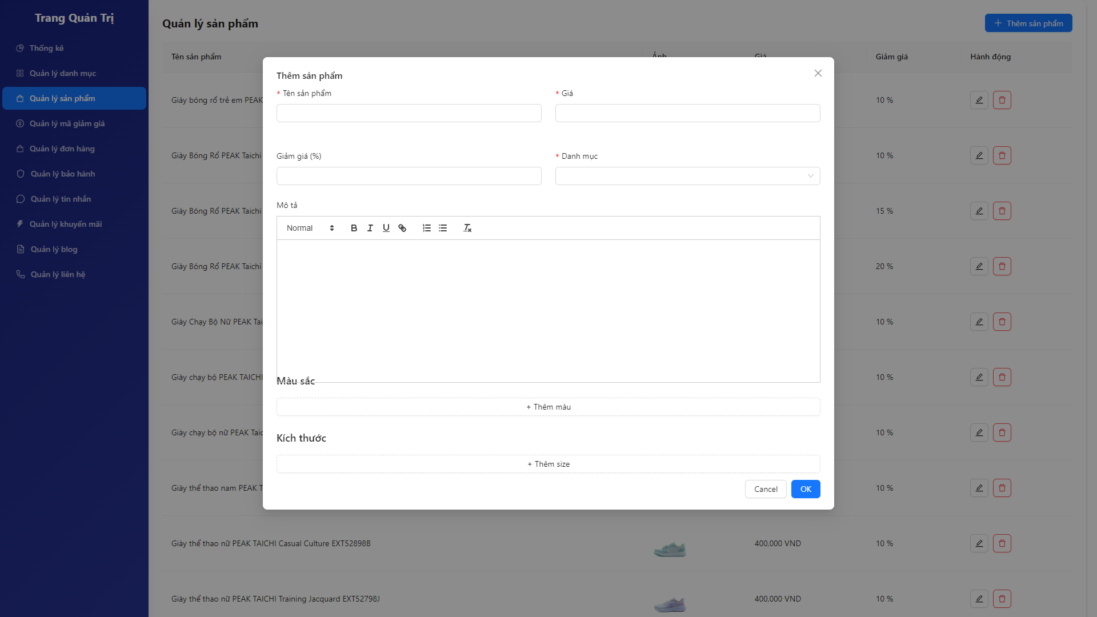

Hình 3.8. Giao diện trang "Thêm sản phẩm mới”

3.3.2.3. Giao diện trang “Quản lý danh mục”
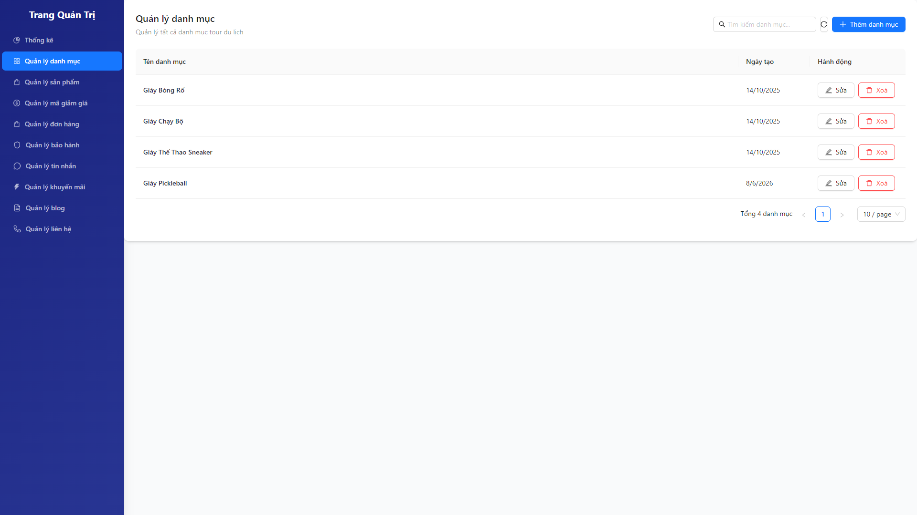

Hình 3.9. Giao diện trang "Quản lý danh mục”
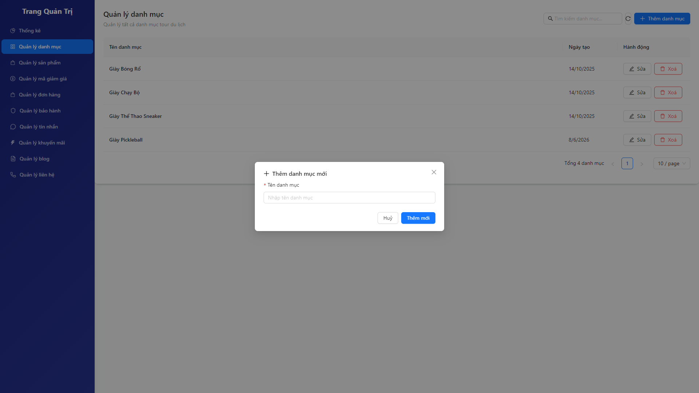

Hình 3.10. Giao diện trang “Thêm danh mục”

3.4. Kiểm thử một số chức năng

3.4.1. Chức năng “Đăng ký”

Bảng 3.6. Kiểm thử chức năng “Đăng ký”

MÃ TEST CASE | TÊN TEST CASE | LẦN TEST | TRÌNH TỰ TEST | KẾT QUẢ
1 | Đăng ký thành công | 1 | - Họ tên: Hà Đức Tuấn  - Email: tuanhaduc13@gmail.com  - Mật khẩu: 123456  - Xác nhận mật khẩu: 123456  - Số điện thoại: 0123456879  - Địa chỉ: Hanoi  - Bấm “Đăng ký” | Đăng ký  thành công
2 | Đăng ký không thành công khi nhập sai định dạng | 1 | - Họ tên: admin3  - Email: demo@.com  - Mật khẩu: 123456  - Xác nhận mật khẩu: 123456  - Số điện thoại: fgdfgdfg  - Địa chỉ: hanoi  - Bấm “Đăng ký” | Thông báo lỗi: Email, số điện thoại không hợp lệ
3 | Đăng ký không thành công khi nhập sai xác nhận mật khẩu | 1 | - Họ tên: admin3  - Email: demo@test.com  - Mật khẩu: 123456  - Xác nhận mật khẩu: 1234567  - Số điện thoại: 0866666666  - Địa chỉ: hanoi  - Bấm “Đăng ký” | Thông báo lỗi: Mật khẩu không khớp
4 | Đăng ký không thành công khi nhập Email đã tồn tại trong cơ sở dữ liệu | 1 | - Họ tên: admin3  - Email: demo@user.com  - Mật khẩu: 123456  - Xác nhận mật khẩu: 123456  - Số điện thoại: 0866666666  - Địa chỉ: hanoi  - Bấm “Đăng ký” | Thông báo lỗi: Người dùng đã tồn tại
- Hình ảnh giao diện các test case:

Hình 3.11. Test case 2 chức năng “Đăng ký”

Hình 3.12. Test case 3 chức năng “Đăng ký”

Hình 3.13. Test case 4 chức năng “Đăng ký”

3.4.2. Chức năng “Đăng nhập”

Bảng 3.7. Kiểm thử chức năng “Đăng nhập”
MÃ TEST CASE | TÊN TEST CASE | LẦN TEST | TRÌNH TỰ TEST | KẾT QUẢ
1 | Đăng nhập thành công | 1 | - Tên đăng nhập: demo@user.com  - Mật khẩu: 123456  - Bấm “Đăng nhập” | Đăng nhập thành công
2 | Đăng nhập không được khi nhập sai, thiếu thông tin | 1 | - Tên đăng nhập: demo@.com  - Mật khẩu:  - Bấm “Đăng nhập” | Thông báo lỗi: Email không hợp lệ, vui lòng nhập mật khẩu của bạn.
- Hình ảnh giao diện các test case:

Hình 3.14. Test case 2 chức năng “Đăng nhập”

3.4.3. Chức năng “Thêm danh mục sản phẩm”

Bảng 3.8. Kiểm thử chức năng “Thêm danh mục sản phẩm”
MÃ TEST CASE | TÊN TEST CASE | LẦN TEST | TRÌNH TỰ TEST | KẾT QUẢ
1 | Thêm danh mục thành công | 1 | - Tên danh mục: Văn học  - Bấm “Thêm” | Thêm thành công
2 | Thêm danh mục không thành công khi không nhập tên danh mục | 1 | - Tên danh mục: “”  - Bấm “Thêm” | Thông báo lỗi: Vui lòng nhập tên danh mục!
- Hình ảnh giao diện các test case:

Hình 3.15. Test case 2 chức năng “Thêm danh mục sản phẩm”

3.4.4. Chức năng “Thêm sản phẩm”

Bảng 3.9. Kiểm thử chức năng “Thêm sản phẩm”
MÃ TEST CASE | TÊN TEST CASE | LẦN TEST | TRÌNH TỰ TEST | KẾT QUẢ
1 | Thêm sản phẩm thành công | 1 | - Tên sản phẩm: Sách test  - Giá cọc: 10000đ  - Danh mục: Lịch Sử Việt Nam  - Số lượng trong kho: 999  - Công ty phát hành: Tester  - Nhà xuất bản: Tester  - Loại bìa: Bìa mềm  - Giảm giá: 5%  - Mô tả: Đây là 1 quyển sách nói về lịch sử Việt Nam  - Ảnh: lich-su.jpg  - Bấm “Ok” | Thêm thành công
2 | Thêm sản phẩm không thành công do nhập thiếu thông tin | 1 | - Tên sản phẩm:  - Giá cọc:  - Danh mục:  - Số lượng trong kho:  - Công ty phát hành:  - Nhà xuất bản:  - Loại bìa:  - Giảm giá:  - Mô tả:  - Ảnh:  - Bấm “Ok” | Thông báo lỗi: Dữ liệu không hợp lệ

- Hình ảnh giao diện các test case:

Hình 3.16. Test case 2 chức năng “Thêm sản phẩm”

KẾT LUẬN
Kết luận
Sau quá trình nghiên cứu và thực hiện, em đã hoàn thành bản báo cáo đề tài “Xây dựng Website bán giày trực tuyến cho công ty UrbanShoes”. Báo cáo đã bao quát các khía cạnh từ phân tích và đặc tả yêu cầu, thiết kế, xây dựng hệ thống đến kiểm thử chức năng, đảm bảo đáp ứng các mục tiêu đã đề ra.
Thông qua đề tài này, em đã hiểu rõ hơn về quy trình phát triển một hệ thống thương mại điện tử hoàn chỉnh, từ bước lên ý tưởng, phân tích và đặc tả yêu cầu đến triển khai và vận hành. Đồng thời, đây cũng là cơ hội để áp dụng các kiến thức đã học vào thực tế, rèn luyện kỹ năng làm việc và giải quyết vấn đề.
Mặc dù đã nỗ lực để hoàn thiện báo cáo, nhưng em nhận thức được rằng vẫn còn nhiều điểm có thể cải thiện. Em rất mong nhận được sự đánh giá và góp ý từ cô để phát triển các dự án trong tương lai tốt hơn.
Hướng phát triển
Để cải thiện và mở rộng tính năng của hệ thống, em có thể:
- Tối ưu hóa giao diện người dùng: Đầu tư hơn vào thiết kế giao diện để cải thiện trải nghiệm người dùng, đặc biệt là trên thiết bị di động.
- Cải thiện bảo mật: Nâng cấp hệ thống bảo mật, áp dụng các tiêu chuẩn an toàn thông tin để bảo vệ dữ liệu khách hàng và giao dịch trực tuyến.
- Mở rộng tính năng thanh toán: Hỗ trợ thêm các phương thức thanh toán quốc tế như PayPal, Stripe để tăng cường khả năng tiếp cận thị trường toàn cầu.

TÀI LIỆU THAM KHẢO
[1]. Phùng Đức Hoà, 2019, Giáo trình Nhập môn công nghệ phần mềm, Nhà xuất bản Thống Kê, Hà Nội.
[2]. Nguyễn Trung Phú (ch.b.), Trần Thị Phương Nhung, Đỗ Thị Minh Nguyệt, 2019, Giáo trình Thiết kế Web, Nhà xuất bản Thống Kê, Hà Nội.

